
《海洋生物百科》
高层设计说明书
2024-12

版本变更历史
版本 | 提交日期 | 主要编制人 | 版本说明
1.0 | 2024.11.28 | 海底小纵队 : 魏鹏超、陈大地、赵雨禾、刘子默 | 初稿
2.0 | 2024.12.05 | 海底小纵队 : 魏鹏超、陈大地、赵雨禾、刘子默 | 高层

目 录
1. 引言 5
1.1 编写目的 5
1.2 对象 5
1.3 术语和缩略词 5
1.4 参考资料 6
2. 任务概述 7
2.1 项目背景 7
2.2 定位与目标 7
2.2.1 定位： 7
2.2.2 目标： 8
2.3 系统功能概述 8
3. 外部接口需求 9
4. 架构和功能 9
4.1 平台架构 9
4.1.1 前端层（用户界面层）： 9
4.1.2 Web 服务器层： 10
4.1.3 应用层（业务逻辑层）： 10
4.1.4 数据存储层： 10
4.1.5 外部接口层： 10
4.1.6 安全层： 10
4.1.7 监控与日志层： 10
4.2 技术架构 11
4.2.1 微服务架构： 11
4.2.2 前端架构： 11
4.2.3 服务容器化与编排： 11
4.2.4 数据库架构： 11
4.2.5 消息队列与异步处理： 11
4.2.6 API 网关与负载均衡： 11
4.2.7 持续集成与持续交付（CI/CD）： 12
4.2.8 外部服务与第三方集成： 12
4.3 功能列表 12
4.4 内部接口需求 13
4.4.1 用户管理服务接口 13
4.4.2 百科词条服务接口 13
4.4.3 商品管理服务接口 13
4.4.4 订单管理服务接口 13
4.4.5 支付服务接口 13
4.4.6 社区互动服务接口 14
4.4.7 推荐引擎服务接口 14
4.4.8 日志与监控服务接口 14
5. 详细需求 14
5.1 顶层用例图 15
5.2 用户管理功能 16
5.2.1 时序图 16
5.2.2 用户注册 16
5.2.2.1 详细描述 16
5.2.2.2 备注 16
5.2.3 用户登录 16
5.2.3.1 详细描述 16
5.2.3.2 备注 16
5.2.4 用户密码管理 17
5.2.4.1 详细描述 17
5.2.4.2 备注 17
5.2.5 用户信息修改 17
5.2.5.1 详细描述 17
5.2.5.2 备注 17
5.2.6 用户类型修改 17
5.2.6.1 详细描述 17
5.2.6.2 备注 17
5.2.7 总体备注 17
5.3 百科管理功能 18
5.3.1 时序图 18
5.3.2 百科词条管理功能 18
5.3.2.1 详细描述 18
5.3.2.2 备注 18
5.3.3 百科多语言支持功能 18
5.3.3.1 详细描述 18
5.3.3.2 备注 19
5.3.4 百科相关推荐功能 19
5.3.4.1 详细描述 19
5.3.4.2 备注 19
5.3.5 百科分类功能 19
5.3.5.1 详细描述 19
5.3.5.2 备注 19
5.3.6 百科搜索功能 19
5.3.6.1 详细描述 19
5.3.6.2 备注 19
5.3.7 总体备注 20
5.4 用户社区管理功能 20
5.4.1 时序图 20
5.4.2 帖子管理功能 20
5.4.2.1 详细描述 20
5.4.2.2 备注 21
5.4.3 帖子分类功能 21
5.4.3.1 详细描述 21
5.4.3.2 备注 21
5.4.4 帖子搜索功能 21
5.4.4.1 详细描述 21
5.4.4.2 备注 21
5.4.5 帖子标签功能 21
5.4.5.1 详细描述 21
5.4.5.2 备注 22
5.4.6 评论管理功能 22
5.4.6.1 详细描述 22
5.4.6.2 备注 22
5.4.7 总体备注 22
5.5 商城管理功能 23
5.5.1 时序图 23
5.5.2 商家管理功能 23
5.5.2.1 详细描述 23
5.5.2.2 备注 23
5.5.3 商品管理功能 24
5.5.3.1 详细描述 24
5.5.3.2 备注 24
5.5.4 订单管理功能 24
5.5.4.1 详细描述 24
5.5.4.2 备注 24
5.5.5 购物车管理功能 24
5.5.5.1 详细描述 24
5.5.5.2 备注 24
5.5.6 总体备注 25
5.6 用户反馈管理功能 25
5.6.1 时序图 25
5.6.2 社区反馈、建议及举报功能 25
5.6.2.1 详细描述 25
5.6.2.2 备注 26
5.6.3 商城反馈、建议及举报功能 26
5.6.3.1 详细描述 26
5.6.3.2 备注 26
5.6.4 词条反馈、建议及举报功能 27
5.6.4.1 详细描述 27
5.6.4.2 备注 27
5.6.5 总体备注 27
6. 系统原型界面 28
6.1 主页 28
6.2 登录页 29
6.3 词条搜索页 29
6.4 词条详情页 31
6.5 商城页 32
6.6 用户信息页 33
7. 层次方框图 34
8. E-R图 34

引言

编写目的

我们编写软件需求规格说明书的目的是明确海洋生物 Wiki 项目的定位与目标，系统化定义功能需求和非功能需求，确保开发团队与利益相关者对项目理解一致，为设计、开发、测试和维护提供统一的依据。通过规范化的需求描述，避免因需求模糊导致的误解或返工，同时为项目评估和后续扩展提供参考，为打造一个用户友好、内容丰富的海洋生物知识平台奠定基础。

对象

本《软件需求规格说明书》的预期读者是：

- 程序教学平台开发经理
- 技术部经理
- 项目组所有人员
- 测试组人员
- SQA 人员
- 开发公司授权调阅本文档的其他人员

术语和缩略词

百科词条：指平台上关于海洋生物的知识内容条目，包含海洋生物的名称、分类、特征、栖息地、生活习性等信息，用户可以查看、编辑或贡献内容。

商家入驻：指商家通过平台进行注册和认证，申请成为平台的商家，开始在平台上发布商品并进行销售。
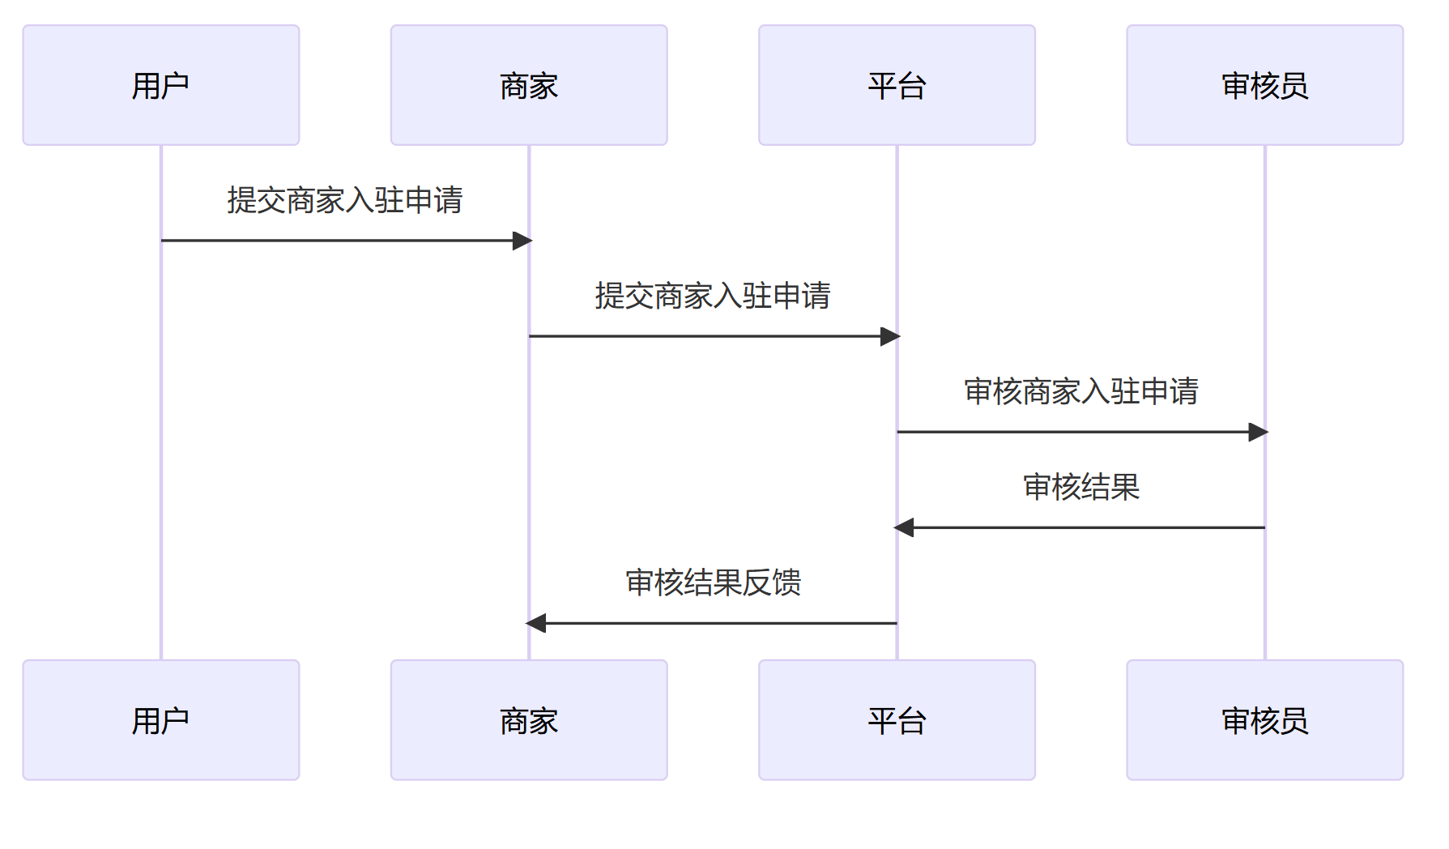

举报：用户对平台上存在的不良行为或内容进行报告的行为，包括不当言论、虚假广告、不良商品等。

反馈：用户针对平台、商品、服务或内容提出的建议或意见，目的是改进用户体验或提升平台质量。

社区帖子：用户在平台社区发表的内容，通常包括讨论、提问、分享经验等，其他用户可以评论和互动。

商品管理：商家在平台上对商品进行添加、编辑、下架、上架、删除、库存调整等操作的功能。

订单管理：商家和平台对用户订单的处理、跟踪、支付、发货、售后等操作的管理功能。

购物车：用户在平台上选择购买的商品集合，通常用于暂时保存商品，待结算时进行统一支付。

词条编辑：对百科词条内容进行修改、补充或删除的行为。通常需要管理员审核以确保信息的准确性。

多语言支持：指平台能够支持多种语言，以便全球用户能够使用该平台查看和操作内容。

用户社区：指平台的一个互动区域，用户可以在此发布帖子、参与讨论、评论其他用户的内容等。

举报处理：平台对用户提交的举报进行审核和处理的过程，可能包括删除不良内容、封禁用户账号等措施。

商品分类：商品根据属性、用途等进行的分组，方便用户查找和购买。

订单状态：订单在不同阶段的状态标识，如“待付款”、“待发货”、“已发货”、“已完成”、“已取消”等。

参考资料

海洋生物学基础：
本项目的百科词条涉及海洋生物的科学知识，开发团队应参考相关学术教材，例如《海洋生物学概论》，以及学术期刊如《Marine Biology》和《Oceanography》，以确保内容的科学性和准确性。
分类学和物种分类资料：
海洋生物的分类涉及国际命名规则。开发人员应参考 International Code of Zoological Nomenclature (ICZN) 和其他生物学命名标准，确保百科词条中物种名称符合国际标准。
物种数据库：
WoRMS（World Register of Marine Species） 是一个全球性的海洋物种登记数据库，提供关于海洋物种的权威信息。开发团队可以将该数据库作为参考，确保百科词条的准确性。
UI/UX 设计指南：
为了提高用户体验，开发团队应参考以下设计标准：
Material Design：由 Google 提供，专注于简洁、直观和一致的设计，开发者可以参考 Material Design Guidelines。
Apple Human Interface Guidelines：苹果公司提供的设计规范，尤其适用于移动设备端的用户界面设计。
交互设计最佳实践：
优秀的交互设计能够提升平台的可用性和用户满意度。开发人员可参考《Don't Make Me Think》（Steve Krug）一书，了解如何设计直观的用户交互。
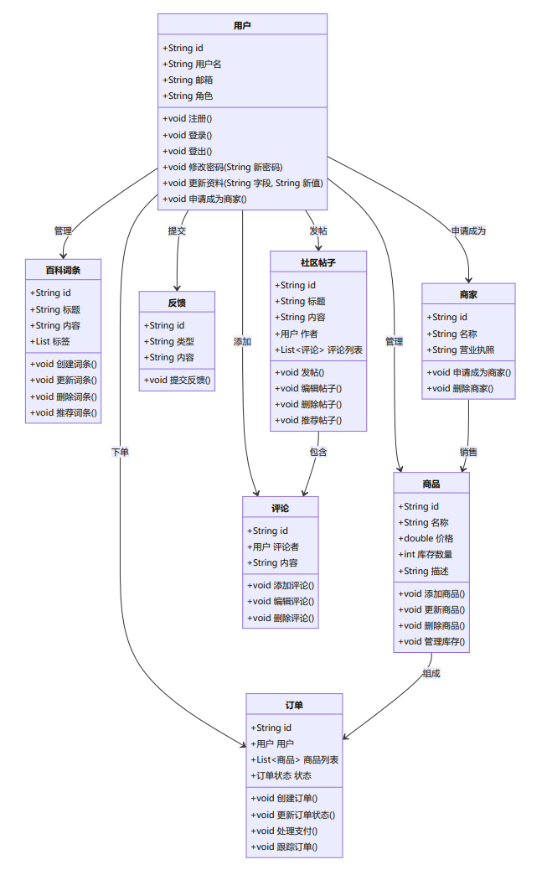

总结：1.百科词条管理：
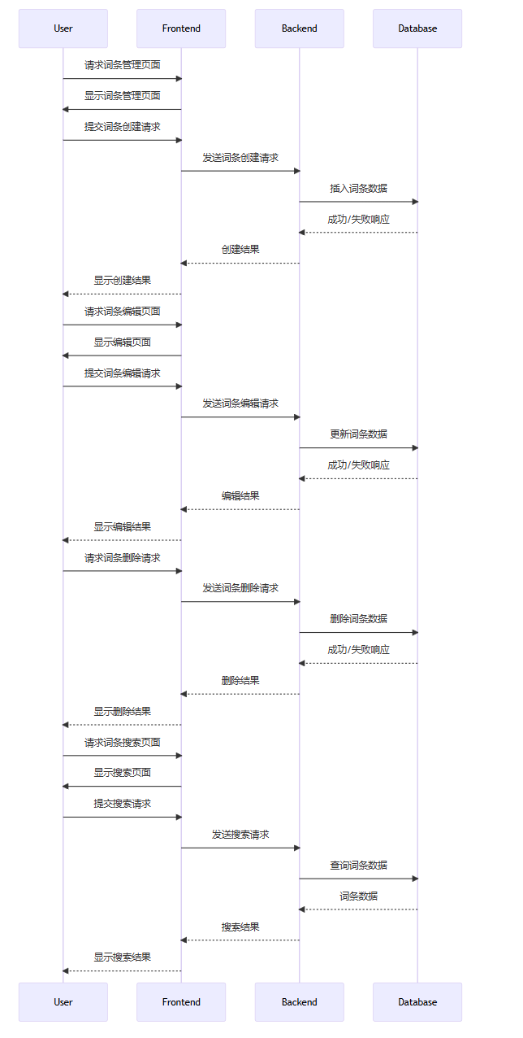
2.用户社区：
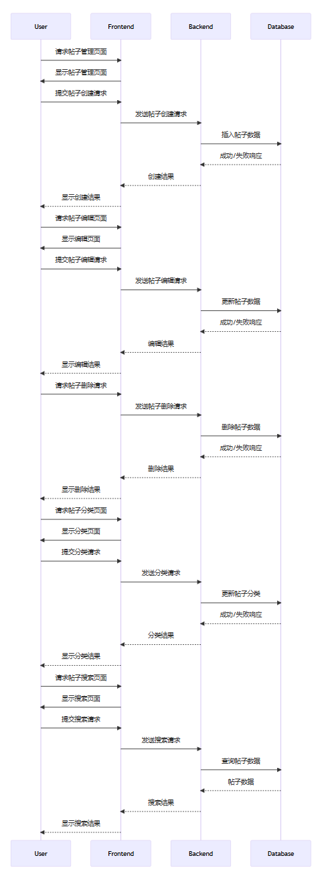
3.商城管理：
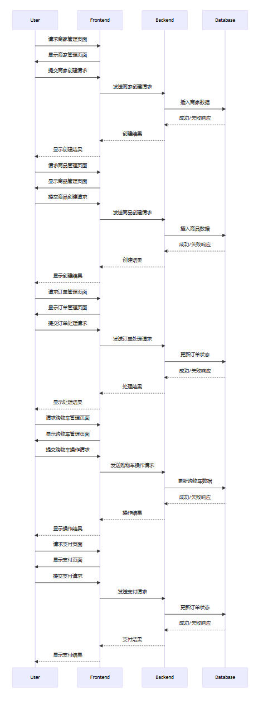

任务概述

项目背景

随着全球对海洋生态系统的关注度日益提高，海洋生物的研究与保护变得尤为重要。然而，目前关于海洋生物的知识资源分散，缺乏一个系统化、易于访问和交互的平台。为填补这一空白，本项目计划构建一个以海洋生物为主题的 Wiki 平台，集信息整合、知识普及与用户参与于一体。该平台不仅可以帮助科研人员和海洋爱好者快速获取权威资料，还能通过用户贡献丰富内容，为提升公众对海洋生态系统的认知和保护意识提供有力支持。

定位与目标

定位：
本项目是一个以 海洋生物知识 为核心内容的 Wiki 平台，旨在为科研工作者、海洋生物爱好者以及学生提供一个开放、互动且权威的信息共享平台。通过整合海洋生物相关的数据和资源，本系统力图成为一个全面、准确且用户友好的在线参考工具。

目标：

知识普及
- 提供丰富的海洋生物知识，包括生物分类、栖息地、特征、生活习性等信息。
- 通过多媒体内容（如图片、视频、音频等）增强用户的学习体验。
用户参与
- 支持用户贡献内容，进行条目编辑、评论和改进建议。
- 提供用户社区功能，促进知识共享与互动。
分类与检索
- 实现高效的分类浏览与检索功能，帮助用户快速定位感兴趣的内容。
- 支持按分类学、地域或生态特征进行过滤查询。
技术与扩展性
- 构建一个稳定、安全、可扩展的 Wiki 平台，满足高并发访问需求。
- 为后期扩展到其他生物领域（如淡水生物、陆地生物）提供技术支持。
教育功能
- 设计专门为学生用户定制的学习模式，包括测验功能、推荐阅读、知识点整理等。
- 为学校或研究机构提供教学和研究的辅助工具。
通过以上目标的实现，海洋生物 Wiki 将不仅是一个知识库，更是一个海洋文化与教育的桥梁，助力推动公众对海洋生态系统的认知和保护意识的提升。

系统功能概述

1. 界面 UI 展示功能
- 系统提供用户信息界面、百科信息界面和商城界面的友好展示，确保界面美观、易用，提升用户体验。

2. 用户管理功能
- 包括用户注册、登录、密码管理（修改和找回）、个人信息修改等功能，支持用户类型的灵活切换（普通用户和商家账号），以满足不同用户的需求。

3. 百科管理功能
- 提供百科词条的管理、多语言支持、相关推荐、分类和搜索功能，确保内容组织合理，便于用户获取高质量知识。

4. 用户社区管理功能
- 支持帖子发布、分类、搜索、标签管理及评论功能，打造用户之间的互动社区，增强平台粘性和活跃度。

5. 商城管理功能
- 商家可通过商家入驻和注销功能加入或退出平台，系统还支持商品管理、订单管理和购物车功能，实现用户便捷的购物体验。

6. 用户反馈管理功能
- 包括社区、商城和百科模块的反馈、建议和举报功能，及时收集用户意见，优化系统服务并维护平台秩序。

7. 数据库管理功能
- 提供数据库连接、数据插入、删除、修改、查询以及事务操作功能，为系统提供可靠的数据支持，保障数据的完整性和安全性。

通过以上模块的有机结合，系统不仅实现了知识传播与信息共享，还集成了电商与社区互动功能，为用户提供了多功能一体化的服务平台。

架构和功能

平台架构
平台架构分为以下几个主要层次：

前端层（用户界面层）：
功能：用户通过浏览器或移动应用访问平台，进行搜索、浏览百科内容、评论、参与社区互动等。 技术：前端使用响应式设计，确保在不同设备上（PC、移动端、平板）都能提供一致的用户体验。前端技术栈包括 HTML5、CSS3、JavaScript 及相关框架（如 React、Vue.js 或 Angular）。

Web 服务器层：
功能：负责接收来自前端的 HTTP 请求，将请求转发给后端服务，并返回响应结果。 技术：使用 Nginx 或 Apache 等 Web 服务器处理负载均衡、反向代理等任务，同时支持 HTTPS 加密传输保证安全。

应用层（业务逻辑层）：
功能：处理用户请求，管理业务逻辑，如百科词条管理、商品管理、社区互动等。 技术：使用现代的后端开发框架，如 Spring Boot（Java）或 Django（Python）进行服务端逻辑实现。该层处理与数据库的交互、业务流程的控制以及与外部系统的集成。

数据存储层：
功能：存储平台的所有数据，包括用户信息、百科词条、商品信息、订单数据、社区互动数据等。 技术：使用关系型数据库（如 MySQL）存储结构化数据，使用非关系型数据库（如 MongoDB）存储文档数据（例如百科内容、用户评论等）。为了提高读取性能，部分热数据（如热门百科词条）可以通过 Redis 等缓存服务存储。

外部接口层：
功能：与第三方系统或服务进行交互，如支付网关、物种查询 API（如 WoRMS）、社交媒体登录等。 技术：通过 RESTful API 或 Webhooks 集成外部系统，处理数据交换和服务调用。常见的集成包括支付接口（支付宝、微信支付、PayPal），物种信息查询（WoRMS API）等。

安全层：
功能：确保平台的安全性，防止未经授权的访问，保障用户隐私和数据安全。 技术：使用 OAuth2.0 或 JWT（JSON Web Token）进行身份验证与授权管理，使用 HTTPS 加密所有传输数据，防止中间人攻击。安全层还包括防止 SQL 注入、XSS 攻击等安全措施。

监控与日志层：
功能：实时监控平台的运行状态，收集系统日志并进行分析，帮助开发团队快速发现并解决问题。 技术：集成 Prometheus 和 Grafana 进行系统监控，使用 ELK（Elasticsearch、Logstash、Kibana）进行日志收集和分析，帮助开发团队和运维人员对系统进行实时监控和故障排查。

技术架构

微服务架构：
系统将业务逻辑划分为多个微服务，每个微服务独立部署并运行，负责特定的业务功能。例如：用户管理服务、百科词条服务、商品管理服务、支付服务等。微服务之间通过 HTTP 或消息队列（如 Kafka）进行通信，支持异步处理，提高系统的吞吐量和扩展性。

前端架构：
使用单页应用（SPA）架构，通过前后端分离的方式，前端应用通过 AJAX 或 Fetch 向后端 API 发送请求，并动态更新页面内容。这样可以提高用户体验，减少页面刷新带来的延迟。前端使用现代前端框架（如 React、Vue.js）进行开发，确保高效的 UI 渲染和组件复用。

服务容器化与编排：
使用 Docker 将每个微服务进行容器化，保证环境的一致性和部署的简便性。使用 Kubernetes 或 Docker Swarm 进行容器编排，管理多个微服务容器的部署、扩展和负载均衡，确保系统的高可用性和扩展性。

数据库架构：
数据库层使用 MySQL 存储结构化数据，如用户信息、订单数据、商品数据等；同时，使用 MongoDB 存储半结构化或非结构化数据，如百科词条的内容和评论。使用 Redis 作为缓存层，存储常访问的数据，如热门百科词条、推荐内容等，以减少数据库的读取压力。

消息队列与异步处理：
使用消息队列（如 RabbitMQ 或 Kafka）来处理异步任务，如订单通知、用户反馈处理等，避免阻塞主流程，提高系统的并发处理能力。

API 网关与负载均衡：
使用 API 网关（如 Kong、Zuul）对所有微服务进行统一管理，处理路由、负载均衡、鉴权、限流等功能。通过负载均衡器（如 Nginx）分发用户请求，确保高并发情况下系统的稳定性和性能。

持续集成与持续交付（CI/CD）：
使用 Jenkins 或 GitLab CI/CD 进行持续集成与持续交付，自动化测试、构建和部署流程，确保代码的质量和快速交付。

外部服务与第三方集成：
平台与第三方支付系统（如支付宝、微信支付）集成，通过 RESTful API 调用外部服务，完成支付流程。同时，平台还可以与海洋生物信息库（如 WoRMS）进行数据集成，查询和展示海洋物种的相关信息。
高可用与灾备设计：
使用主从数据库架构，确保数据库的高可用性，防止单点故障。配置分布式存储，保障数据的可靠性，并通过自动备份、快照等方式进行灾难恢复。

功能列表
功能类别 | 子功能
- 界面 UI 展示功能 | 用户信息界面展示
- 界面 UI 展示功能 | 百科信息界面展示
- 界面 UI 展示功能 | 商城界面展示
- 用户管理功能 | 用户注册
- 用户管理功能 | 用户登录
- 用户管理功能 | 用户密码管理
- 用户管理功能 | 用户信息修改
- 用户管理功能 | 用户类型修改
- 百科管理功能 | 百科词条管理功能
- 百科管理功能 | 百科多语言支持功能
- 百科管理功能 | 百科相关推荐功能
- 百科管理功能 | 百科分类功能
- 百科管理功能 | 百科搜索功能
- 用户社区管理功能 | 帖子管理功能
- 用户社区管理功能 | 帖子分类功能
- 用户社区管理功能 | 帖子搜索功能
- 用户社区管理功能 | 帖子标签功能
- 用户社区管理功能 | 评论管理功能
- 商城管理功能 | 商家管理功能
- 商城管理功能 | 商品管理功能
- 商城管理功能 | 订单管理功能
- 商城管理功能 | 购物车管理功能
- 用户反馈管理功能 | 社区反馈、建议及举报功能
- 用户反馈管理功能 | 商城反馈、建议及举报功能
- 用户反馈管理功能 | 词条反馈、建议及举报功能
- 数据库管理功能 | 数据库连接功能
- 数据库管理功能 | 数据插入
- 数据库管理功能 | 数据删除
- 数据库管理功能 | 数据修改
- 数据库管理功能 | 数据查询
- 数据库管理功能 | 事务操作

内部接口需求

内部接口需求描述了平台各个服务和模块之间的通信方式和数据交换需求。这些接口主要用于系统内部各个微服务和模块之间的数据交互，确保业务流程的顺利进行。

用户管理服务接口
用户管理服务提供用户注册、登录、信息修改、密码管理等功能。功能包括：
- 用户注册：用户提交必要的注册信息，如用户名、邮箱、密码等，完成账户注册。
- 用户登录：用户通过用户名和密码登录，系统进行身份验证，并返回身份令牌。
- 用户信息查询：查询用户的基本信息，如姓名、头像、账户状态等。
- 用户信息修改：更新用户的个人信息。
- 密码修改：允许用户修改密码，并进行安全验证。

百科词条服务接口
百科词条服务管理海洋生物相关的百科词条，提供增、删、改、查等功能。功能包括：
- 查询词条：根据关键词或词条ID查询词条信息。
- 创建/更新词条：管理员可以添加新的百科词条或更新已有词条内容。
- 删除词条：管理员删除不再需要的词条。
- 词条推荐：基于用户行为推荐相关的百科词条。

商品管理服务接口
商品管理服务提供商品信息的管理、查询、上架和下架操作。功能包括：
- 商品查询：通过商品ID或名称查询商品详情。
- 商品上架/下架：商家可以上架或下架商品，根据库存和销售情况管理商品状态。
- 商品库存管理：查询和更新商品的库存信息。
- 商品分类：支持商品按类别进行筛选和查询。

订单管理服务接口
订单管理服务处理用户的订单创建、查询、支付等相关操作。功能包括：
- 创建订单：用户根据选择的商品生成订单，并提交支付。
- 查询订单：用户可以通过订单ID查询订单详情及状态。
- 更新订单：更新订单的状态（如支付成功、发货、配送等）。
- 订单支付：集成支付系统，用户完成支付后更新订单状态。

支付服务接口
支付服务接口处理用户订单的支付请求以及支付回调，确保支付流程的顺利进行。功能包括：
- 发起支付：生成支付请求并调用支付网关接口（如支付宝、微信支付）。
- 支付回调：支付完成后，支付网关通过回调接口通知系统支付结果。
- 查询支付状态：查询支付订单的状态，确保支付信息准确无误。

社区互动服务接口
社区互动服务处理用户的评论、点赞、举报等功能，增强平台的社区互动性。功能包括：
- 评论管理：用户对百科词条或商品进行评论，管理员可以管理这些评论。
- 点赞管理：用户对社区内容进行点赞，支持内容的互动与反馈。
- 用户社区动态：展示用户的互动历史，如评论、点赞、发布帖子等。

推荐引擎服务接口
推荐引擎服务根据用户的兴趣和行为推荐相关的百科词条、商品和社区内容。功能包括：
- 推荐词条：根据用户浏览历史和行为，推荐相关的百科词条。
- 推荐商品：根据用户的购物历史和兴趣，推荐适合的商品。
- 推荐社区内容：基于用户在社区中的互动，推荐可能感兴趣的帖子或评论。

日志与监控服务接口
日志与监控服务记录平台的操作日志和监控系统性能，及时发现和解决问题。功能包括：
- 日志记录：记录平台操作日志，如用户操作、系统事件等。
- 性能监控：实时监控平台的性能数据，分析响应时间、流量、系统负载等指标。
- 系统告警：系统出现异常时，通过告警机制通知相关人员进行处理。
这些内部接口的设计和实现，将确保系统内部服务之间的高效协作和数据传递，提供稳定和高性能的支撑服务。

详细需求
本章将详细描述《需求功能点列表》各个功能点，其中也包括非功能需求。.
功能的划分运用面向对象的分析思想，并借助用例图来说明。
每个需求点对应一个唯一的标志码。标志码的命名规则为：SRS-XXX。
注1： 如果标志码中的标志数字 <10, 标志码表示为SRS-X, 如果标志码中的标志数字大于等于10小于100，那么标志码表示为SRS-XX，以此类推。
注2：有些非功能需求和界面需求，并合并到了对应的功能需求的详细描述里。

全体E-R图
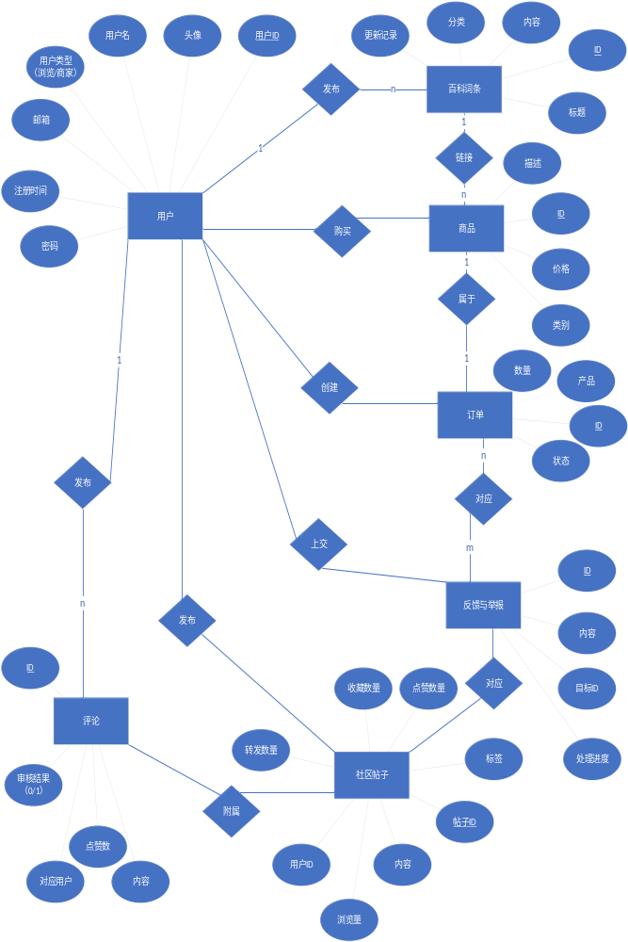

用户管理功能

时序图
登录注销时序图
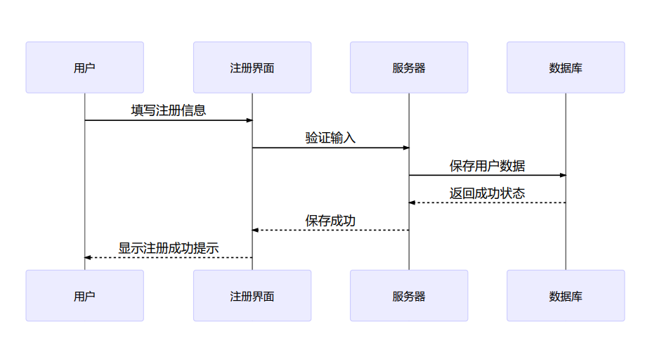
图1-3 用户注册
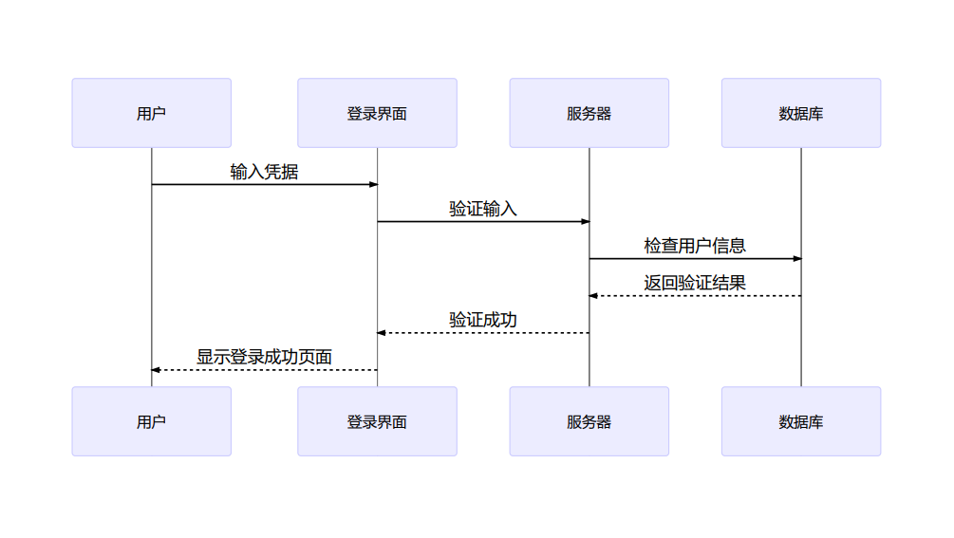
图1-4用户管理时序图

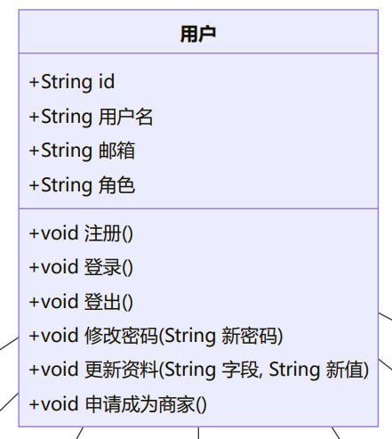
用户类

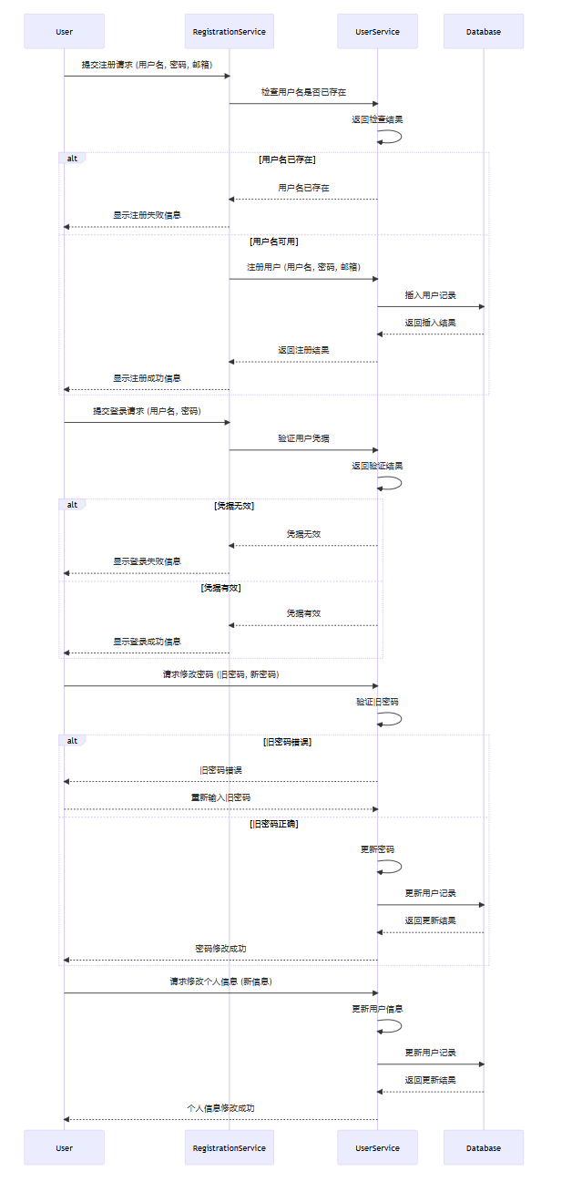
用户所有时序图

用户注册

详细描述
• 用户填写个人信息，包括用户名、密码、电子邮箱等。
• 系统验证输入的信息是否符合要求，如用户名是否唯一，密码是否符合强度要求。
• 注册成功后，系统会向用户提供激活邮件或验证码，用户通过激活邮件或验证码完成注册。

备注
• 输入信息时应包含必要的验证规则，比如邮箱格式、密码长度等。
• 用户名不应重复，注册后能自动生成初步用户类型（普通用户）。
• 邮箱和用户名验证可以通过系统内部查询或与外部服务进行交互。

用户登录

详细描述
• 用户输入已注册的用户名和密码。
• 系统验证输入的用户名和密码是否匹配。
• 登录成功后，用户进入系统首页并拥有用户权限。
• 若密码错误或账户不存在，系统提示用户相应的错误信息。

备注
• 提供“记住密码”和“忘记密码”功能。
• 可以设计自动登录、验证码等安全机制以提高安全性。

用户密码管理

详细描述
• 用户可以修改个人账户的密码。
• 用户需要输入原密码并设置新密码，确保原密码验证通过。
• 系统对新密码的强度进行检查，确保符合安全要求。
• 修改成功后，用户能够使用新密码进行登录。

备注
• 如果用户忘记密码，提供找回密码的流程，可能通过电子邮件或短信来验证身份。
• 系统应强制密码复杂度检查（如长度、字符种类等）。

用户信息修改

详细描述
• 用户可以修改个人账户中的基本信息，如头像、昵称、简介等。
• 系统会对修改的内容进行适当验证，如头像文件格式、昵称长度等。
• 修改成功后，系统会更新用户信息，并在用户个人页面展示更新后的数据。

备注
• 用户头像可以选择图片上传或使用默认头像。
• 可以提供昵称唯一性检查，避免重复昵称。

用户类型修改

详细描述
• 普通用户在满足一定条件时可以申请升级为商家账号，提交相关材料。
• 系统审核用户提交的信息（如商家营业执照等），审核通过后修改用户类型。
• 商家账号享有额外权限，如发布商品、管理订单、查看商家数据分析等。
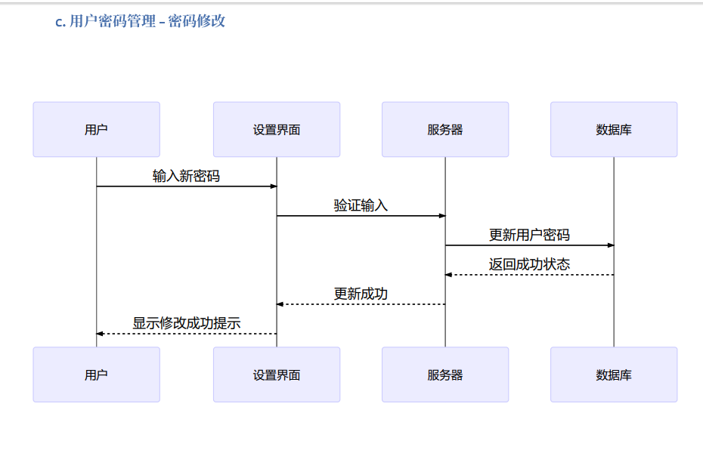

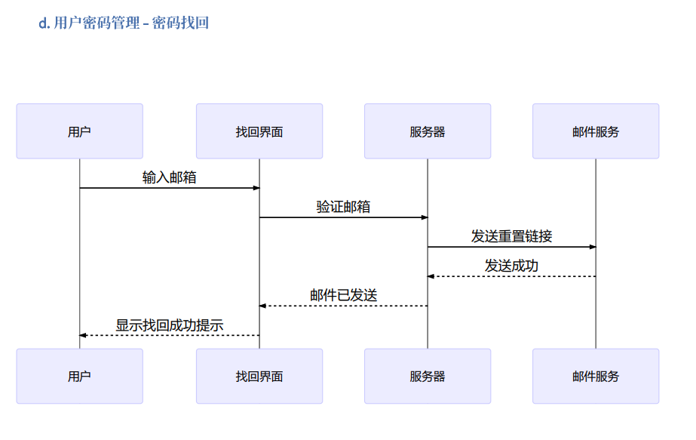
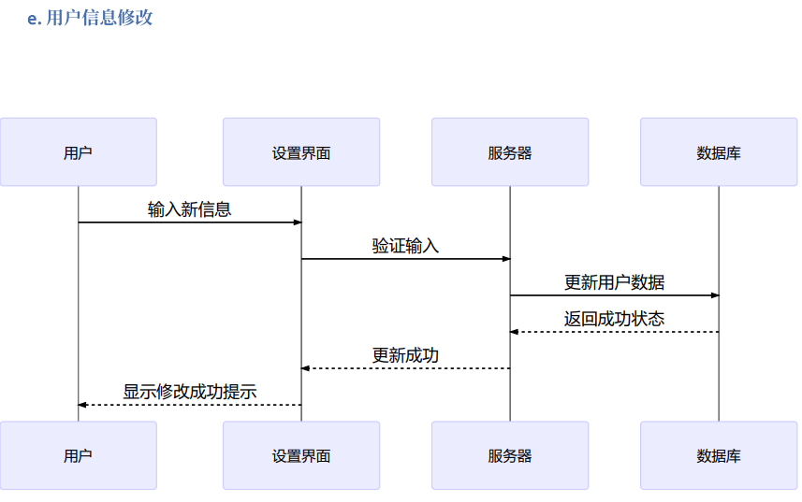

备注
• 商家账号的权限和普通用户有明显差异，需在系统内做好权限划分。
• 升级商家账号时，需要明确商家账号的责任和规定。
• 可以考虑商家账号与普通用户之间的转换逻辑，提供申请流程和审核机制。

总体备注
• 项目的数据库设计应考虑用户信息表、登录记录、权限表等，确保数据安全和用户隐私保护。
• 所有操作应保证用户数据的合法性、准确性和安全性。
• 系统应具备良好的错误处理机制，如登录失败、信息修改失败时，提供清晰的错误提示。

百科管理功能

百科操作功能

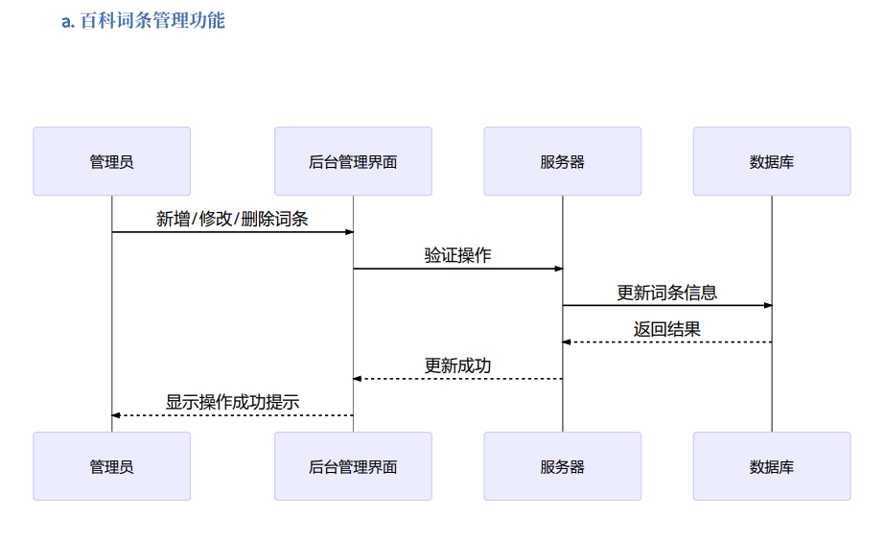

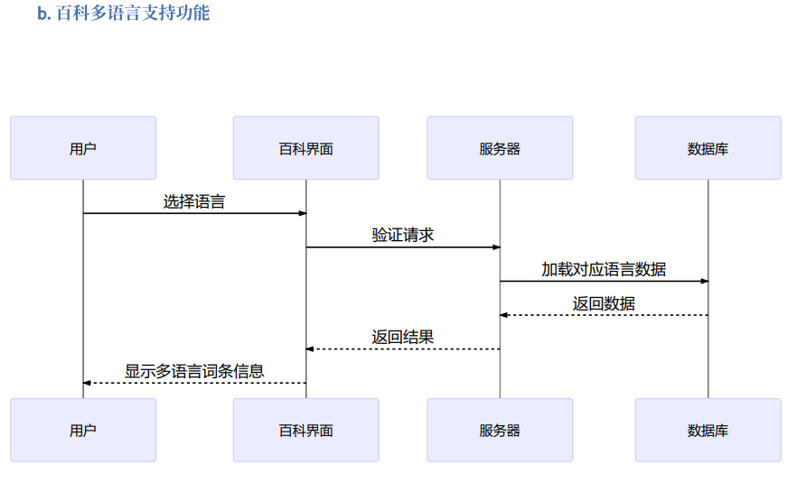
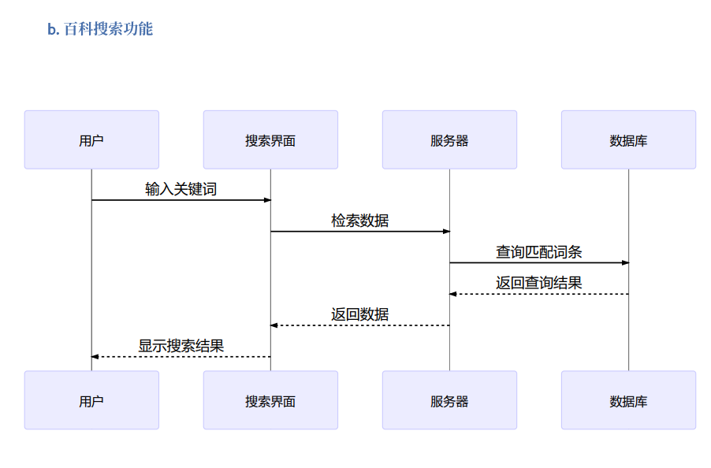
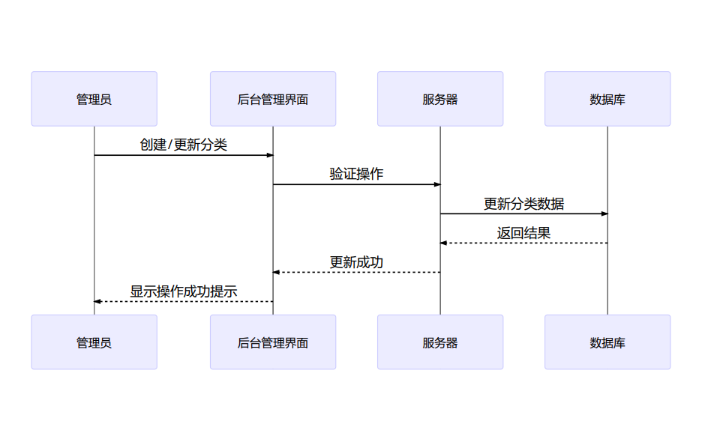

百科词条管理功能

详细描述
• 管理员或认证用户可以创建、编辑、删除百科词条。
• 创建词条时，用户需要填写相关内容，如生物的名称、描述、分类、图片、科学名等。
• 编辑时，可以修改已有的词条内容，更新信息。
• 删除词条时，系统需要验证该操作并要求管理员确认。
• 系统支持对词条内容进行格式化，允许用户上传图片或多媒体文件。
• 管理员有权限对词条内容进行审核，确保信息的准确性和规范性。

备注
• 词条管理功能应包括多媒体内容的上传和管理功能，如图片、视频、音频等。
• 可以为每个词条设置审核流程，防止错误信息发布。
• 编辑历史和版本控制功能可以用来追踪词条修改记录。
• 管理员或高权限用户应具备强大的词条管理功能，而普通用户可在认证后参与内容贡献。

百科多语言支持功能

详细描述
• 支持多语言的百科词条显示，用户可以选择不同的语言版本查看内容。
• 每个词条可以对应不同语言的翻译版本（如中文、英文、法语等），管理员或贡献者可以对词条进行翻译。
• 系统根据用户的语言偏好自动切换语言，或者提供手动切换功能。
• 用户在提交新的词条时，可以选择创建不同语言的翻译版本，确保多语言信息的同步更新。

备注
• 多语言的支持需要考虑国际化（i18n）和本地化（l10n）设计，确保不同语言的页面设计和内容显示符合规范。
• 系统应支持外部语言翻译接口（如Google翻译API）或人工翻译接口，提升多语言词条创建的效率。
• 管理员应对多语言词条内容进行审核，确保翻译的准确性。

百科相关推荐功能

详细描述
• 用户在浏览某个词条时，系统会自动推荐相关词条，帮助用户更好地了解相关生物信息。
• 相关推荐可以根据词条的类别、标签、科学名、生态环境等进行智能匹配。
• 用户可以在每个词条页面下方看到“相关推荐”部分，点击进入其他相关的词条。
• 推荐的内容可以按热门、相关性、浏览次数等进行排序。

备注
• 相关推荐的算法需要通过数据分析来提供精准的匹配，考虑到生态学、分类学等多个因素。
• 可以使用机器学习或基于规则的推荐系统来提供相关推荐内容。
• 推荐的内容需动态更新，根据用户的兴趣和行为进行个性化调整。

百科分类功能

详细描述
• 系统为所有的词条设置科学分类，如“鱼类”、“哺乳动物”、“无脊椎动物”等。
• 用户可以通过类别浏览词条，快速找到相关的生物信息。
• 分类结构可以采用树形结构，支持多级分类，也可以按照生态环境、地理位置等标准进行分类。
• 分类标签可以在词条中显示，用户可以点击标签进入相应的分类页面。

备注
• 分类功能应支持动态调整和分类管理，允许管理员增删改分类。
• 分类的设计需要科学且清晰，避免冗余或重复，提供层级结构来增强可浏览性。
• 可以加入用户自定义分类功能，让用户根据自己的需求对词条进行标签和分类管理。
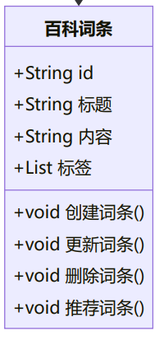
百科词条UML类

百科搜索功能

详细描述
• 用户可以通过关键词搜索相关的百科词条，快速定位到想要的信息。
• 搜索功能支持模糊匹配，关键词可以是词条的名称、别名、分类标签等。
• 搜索结果按相关度、更新日期、浏览次数等方式进行排序。
• 提供高级搜索功能，用户可以根据分类、标签、语言等多种条件进行过滤。

备注
• 搜索引擎的设计需要支持高效的全文检索，确保即使词条量大时，搜索仍然快速准确。
• 可以考虑使用Elasticsearch等搜索引擎来优化搜索性能。
• 支持中文和其他语言的搜索功能，确保多语言用户的需求。

总体备注
• 内容管理和搜索引擎优化（SEO）是百科项目的核心，确保用户可以轻松找到并浏览信息。
• 系统需要实现良好的数据结构设计，尤其是在处理词条和分类时。
• 各项功能的用户权限管理也非常重要，需要确保普通用户和管理员的角色和权限明确区分，避免数据滥用或误操作。
• 响应速度是用户体验的重要因素，系统应尽量优化响应时间，特别是在大量词条和多语言内容的情况下。

用户社区管理功能

时序图
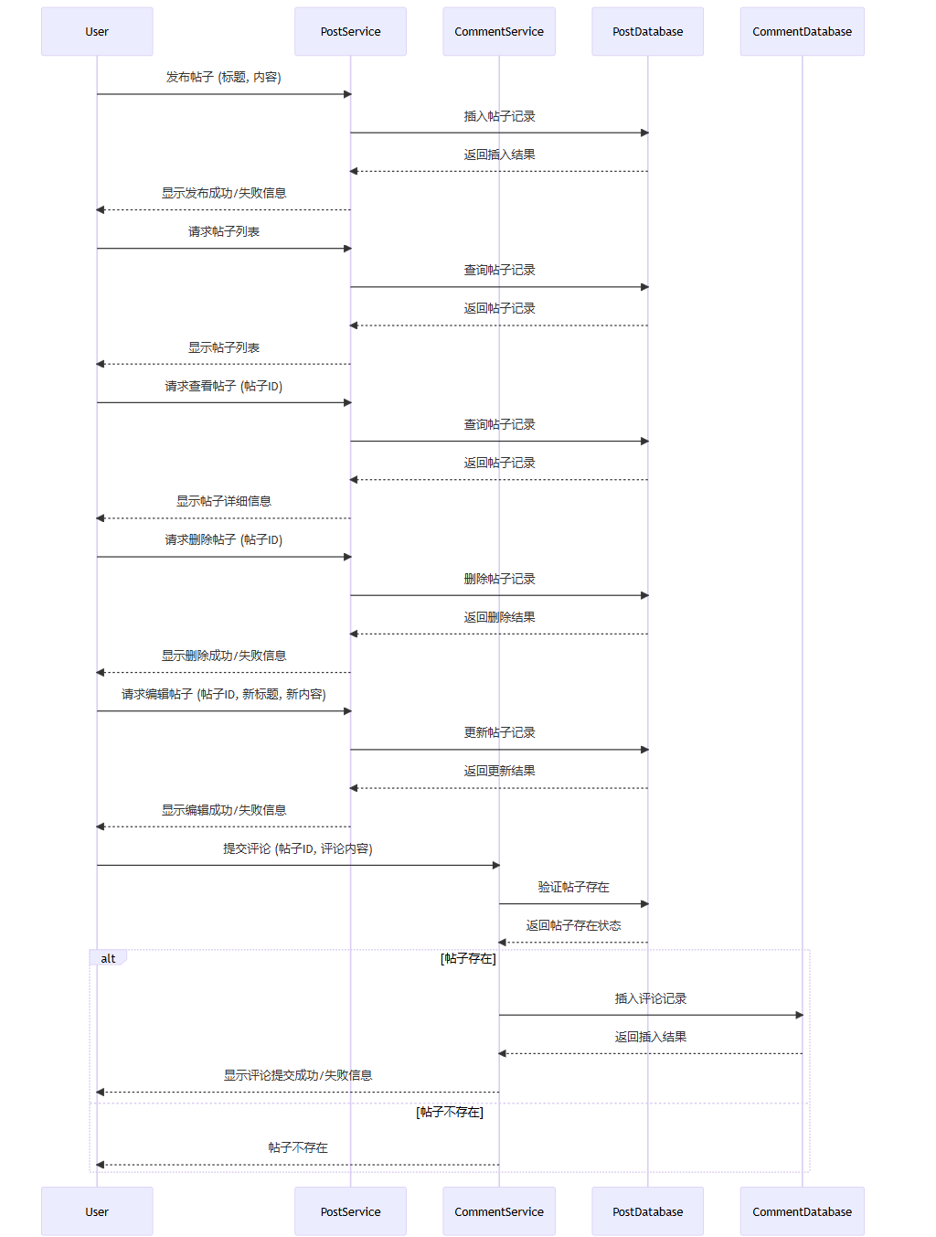
信息维护功能

帖子管理功能

详细描述
• 用户可以创建、编辑、删除自己的帖子，管理员可以对所有帖子的内容进行管理。
• 创建帖子时，用户填写标题、正文内容、图片、附件等信息。
• 用户可以修改或删除已发布的帖子，修改时系统会记录修改历史。
• 管理员可以对违规帖子进行删除、禁言、封号等处理，确保社区的内容健康。
• 系统提供举报功能，用户可以举报不符合社区规范的帖子，管理员审核后处理。

备注
• 帖子的内容可以包括文本、图片、视频等多种格式，支持富文本编辑器来提高内容呈现效果。
• 应该设计合理的权限管理机制，确保管理员对帖子有更强的控制，而普通用户只能管理自己发布的帖子。
• 系统需要防止垃圾信息和恶意帖子，应该加入自动化的敏感词过滤功能或人工审核机制。

帖子分类功能

详细描述
• 帖子可按不同的主题或类别进行分类，方便用户查找和参与讨论。
• 帖子分类可以包括“海洋生物讨论”、“科研文章”、“问答区”、“新闻动态”等。
• 用户发布帖子时可以选择一个或多个分类，确保帖子内容与类别的相关性。
• 分类页面展示所有该类别下的帖子，按发布时间、热度等排序。
• 系统支持分类管理，管理员可以新增、删除或调整分类。

备注
• 分类的设计需要清晰、简洁，避免过度细分导致信息冗余或浏览体验下降。
• 分类应该根据社区的目标和主题进行合理规划，确保每个类别下的内容都具有相似性和相关性。
• 分类管理功能应提供灵活的修改和调整功能，允许管理员根据实际需求进行调整。

帖子搜索功能

详细描述
• 用户可以通过关键词搜索帖子，快速找到相关讨论内容。
• 搜索支持模糊匹配和精确匹配，允许用户根据关键词、作者、发布时间等进行过滤。
• 搜索结果可以按照相关度、发布时间、热度等排序，用户可以方便地查看最相关的帖子。
• 提供高级搜索功能，用户可以通过设置更多条件（如帖子的分类、标签、回复数等）来精确查找信息。

备注
• 搜索功能需要实现高效的查询，特别是在社区帖子量大时，使用全文检索技术（如Elasticsearch）能够提升性能。
• 应避免用户输入误差影响搜索结果，可以使用自动补全和纠错功能，提高搜索准确性。
• 搜索功能应支持多语言，确保用户可以使用自己熟悉的语言进行搜索。

帖子标签功能
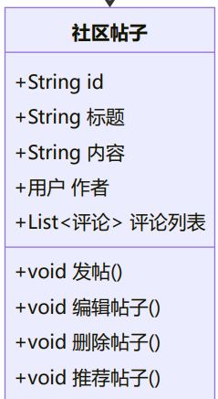

详细描述
• 用户在发布帖子时，可以添加多个标签，帮助其他用户更容易找到相关内容。
• 每个标签对应一个或多个帖子，用户点击标签后，可以查看所有相关的帖子。
• 标签可以是自由输入的，也可以由管理员预设一些常用标签供用户选择。
• 系统会自动统计各个标签的使用频次，并展示最受欢迎的标签，帮助用户发现热点话题。
• 管理员可以管理标签，删除不合适的标签或规范标签的使用。

备注
• 标签功能有助于提高帖子内容的可发现性，但标签应避免过度使用，避免标签过多导致信息过载。
• 标签的设计应尽量简单直观，避免使用过于专业或不常见的术语。
• 可以加入标签的建议系统，智能推荐用户可能感兴趣的标签。

评论管理功能
时序图：
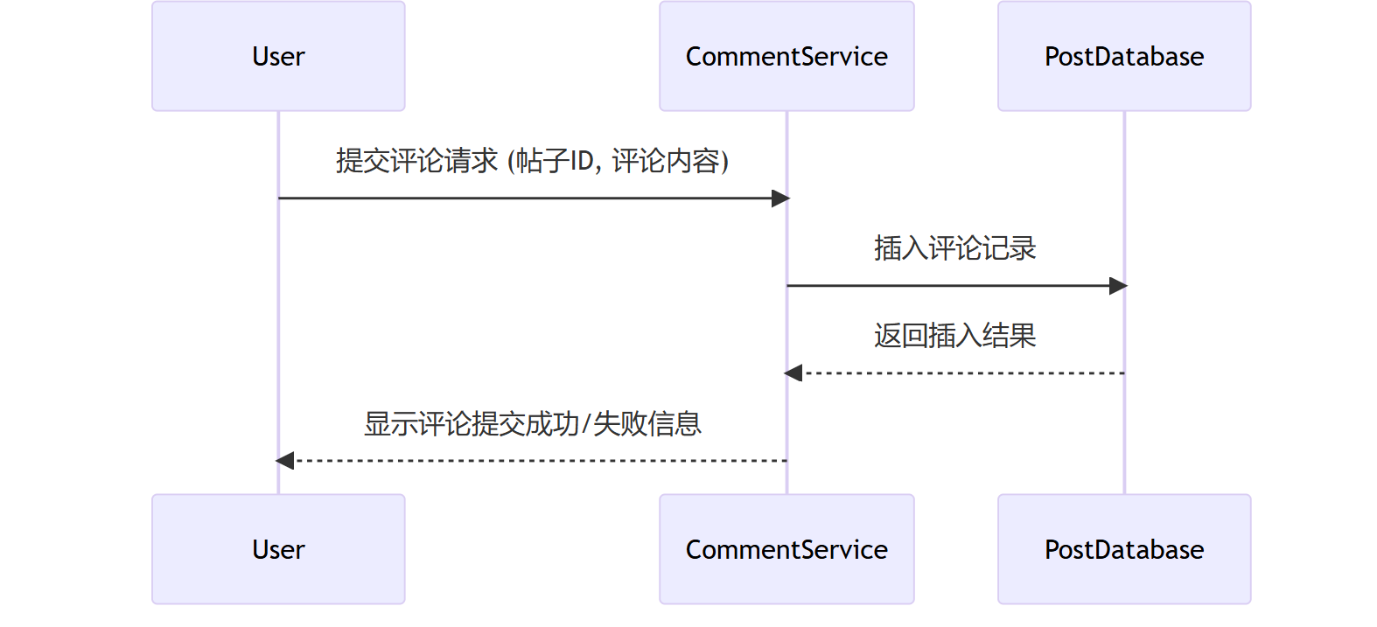

详细描述
• 用户可以对帖子进行评论，管理员可以对所有评论进行管理。
• 评论支持文本内容、表情、图片等，用户可以进行回复和讨论。
• 用户可以对评论进行点赞、举报等操作，管理员可以根据举报内容进行审核和处理。
• 评论内容在一定时间后自动归档，用户可以查看历史评论，也可以删除自己的评论。
• 系统对评论内容进行审核，防止恶意或不当言论的发布。

备注
• 评论区应设计良好的排版和互动功能，确保用户可以轻松阅读评论并参与讨论。
• 为防止垃圾评论，系统可以使用机器学习或规则进行敏感词过滤和内容审查。
• 评论管理功能应允许用户和管理员对评论进行有效管理，如删除、禁言等。

总体备注
• 社区管理功能对于维护一个活跃、健康的社区环境至关重要，需要确保用户能够轻松发布和管理内容，同时避免不当内容的传播。
• 用户权限管理是实现这些功能的核心，确保普通用户和管理员之间有清晰的权限区分，保障社区秩序。
• 互动与参与是提升社区活跃度的关键，评论、标签、搜索和分类等功能的优化能够提升用户参与感。
• 数据分析：对于帖子标签、评论热度等，可以结合数据分析，提供更具吸引力的社区体验，并引导用户参与热门话题。

商城管理功能

时序图
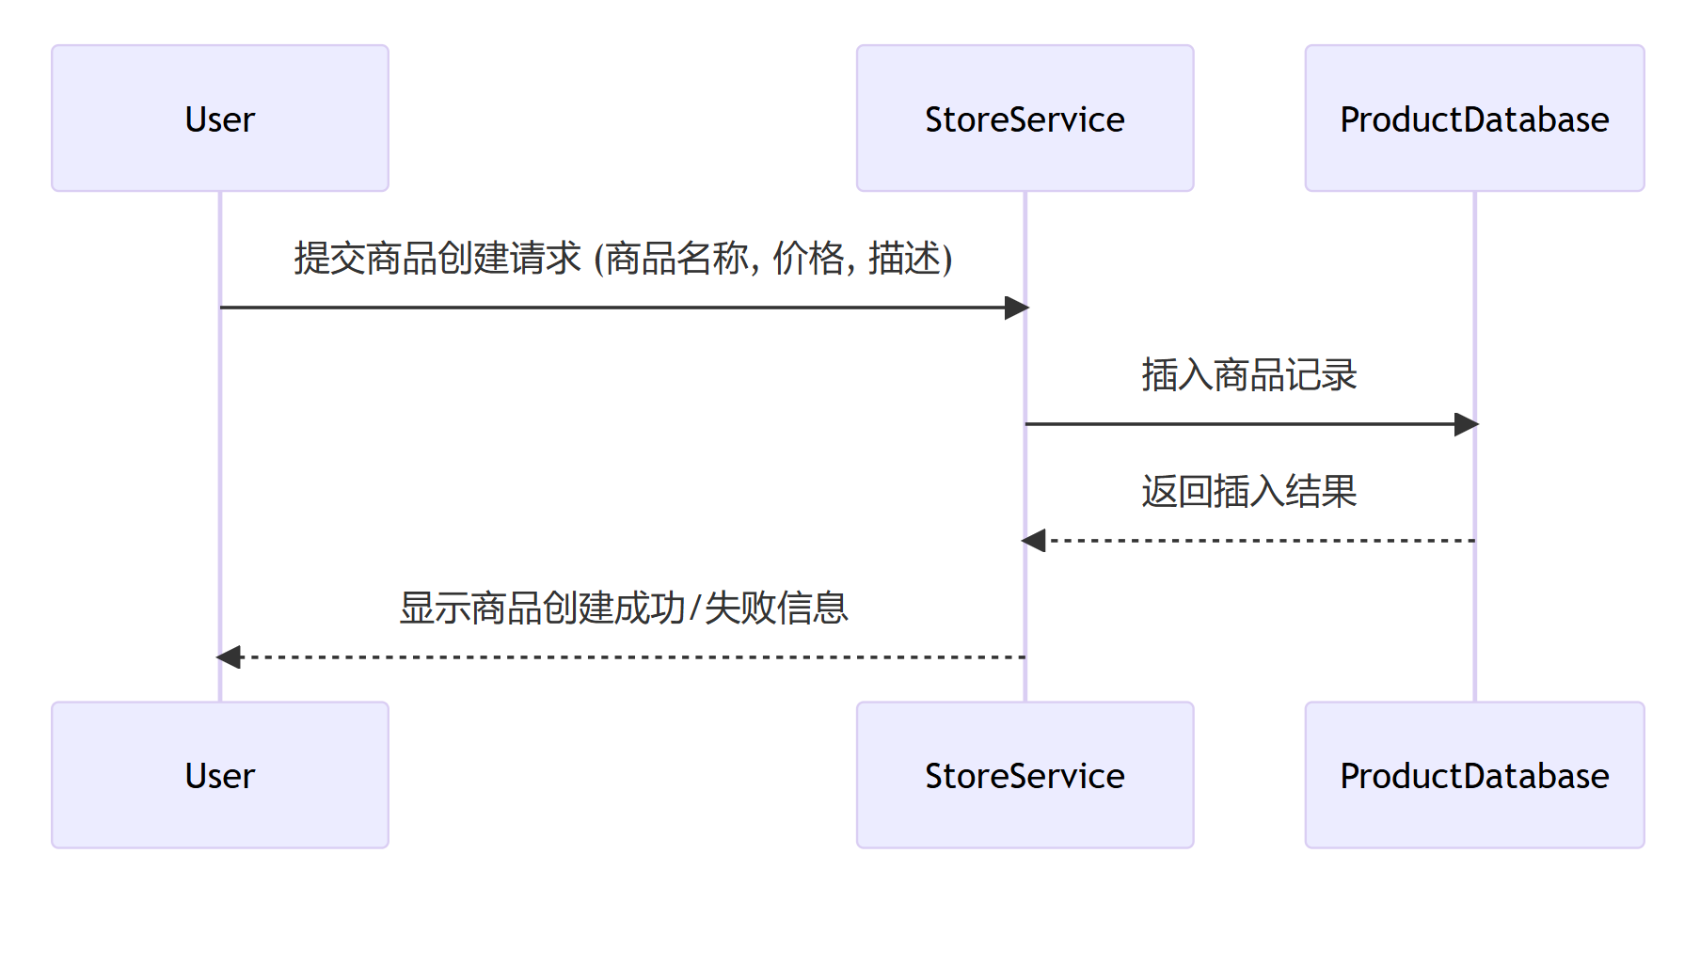
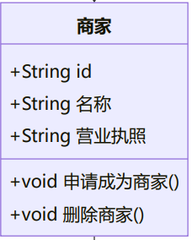
类图

商家管理功能

详细描述
• 商家可以通过平台进行注册，提交商家入驻申请，包括商家名称、营业执照、联系人信息、联系方式、店铺描述等。
• 平台对商家的入驻申请进行审核，审核通过后，商家可以开始在平台上发布商品。
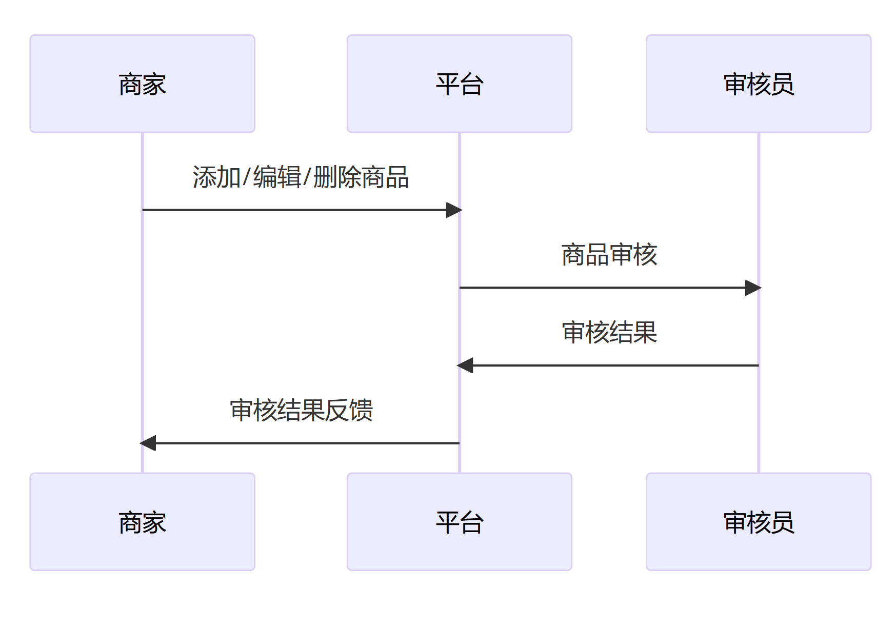
• 商家入驻后，平台为其分配一个专属的店铺页面，商家可以上传店铺logo、介绍、联系方式等信息。
• 商家需提供有效的商家资质（如营业执照、税务登记证、企业银行账户等），并通过平台的认证审核。
• 商家可以在平台上申请注销店铺，并填写注销原因。
• 注销申请提交后，平台会审核商家的注销请求，审核通过后，商家的店铺将被关闭。
• 注销过程中，商家需要结清所有未完成的订单，并处理库存、账户等相关事宜。
• 商家注销后，所有在平台上的商品、订单记录等将被归档，商家无法再在平台上进行商品管理。

备注
• 商家入驻审核流程应包括自动和人工审核相结合，确保商家资质的真实性。
• 可设置不同类型的商家（如普通商家、认证商家、VIP商家）来区分不同的商家权限和服务内容。
• 入驻流程应简化但保证信息准确，提供友好的用户界面。
• 商家注销功能需要确保商家在注销前完成所有业务，如退货、退款、订单结算等，避免遗留问题。
• 可以设定注销后的冷却期，防止商家在提交注销后立即删除数据。
• 注销流程应包括一项审计功能，记录商家注销时的所有操作历史。

商品管理功能
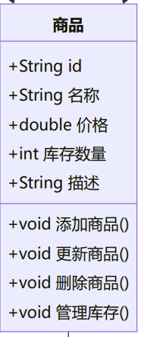

详细描述
• 商家可以添加、编辑、删除商品，设置商品的名称、价格、库存、描述、图片等信息。
• 系统支持批量上传商品（如CSV文件上传），方便商家快速管理商品。
• 每个商品可以设置不同的规格（如大小、颜色、重量等），并支持不同规格的价格和库存设置。
• 商品的状态可以设置为“上架”、“下架”、“待审核”等，商家可以随时管理商品的显示状态。
• 系统会自动更新库存和价格，商家可以查看商品的销售情况和历史记录。

备注
• 商品管理功能需要支持商品的详细分类、标签和搜索，以方便商家管理和用户搜索。
• 对于大批量商品，提供批量操作和导入导出功能，提高商品管理的效率。
• 商品的库存、价格等数据需要实时更新，以避免超卖或价格错误。

订单管理功能
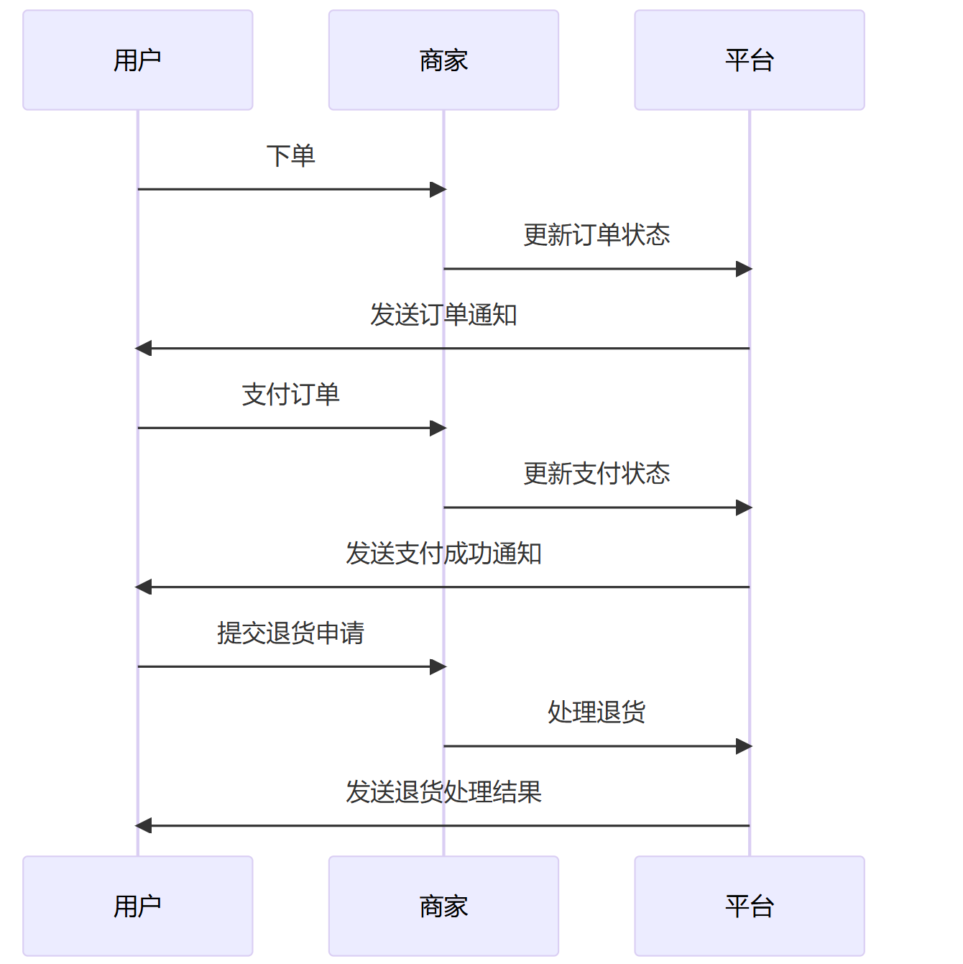
订单处理时序图
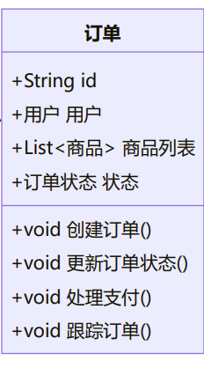

详细描述
• 商家可以查看和管理所有订单，包括待付款、待发货、已发货、已完成、已取消等状态。
• 商家可以根据订单状态进行筛选、排序，快速查看订单详情。
• 商家可以处理订单的发货、退款、退货等操作，并更新订单状态。
• 系统自动生成订单编号，并记录订单的交易信息、支付状态、配送信息等。
• 商家可以查看每个订单的详细信息，包括购买商品、数量、支付方式、送货地址等。

备注
• 订单管理功能需要具备高效的状态追踪和通知功能，商家可以实时更新订单状态，用户能够获取订单进度。
• 对于退款和退货流程，平台应提供详细的操作指引和商家审核机制，避免滥用。
• 商家应能够查看订单的销售统计和趋势，以便及时调整运营策略。

购物车管理功能
时序图：
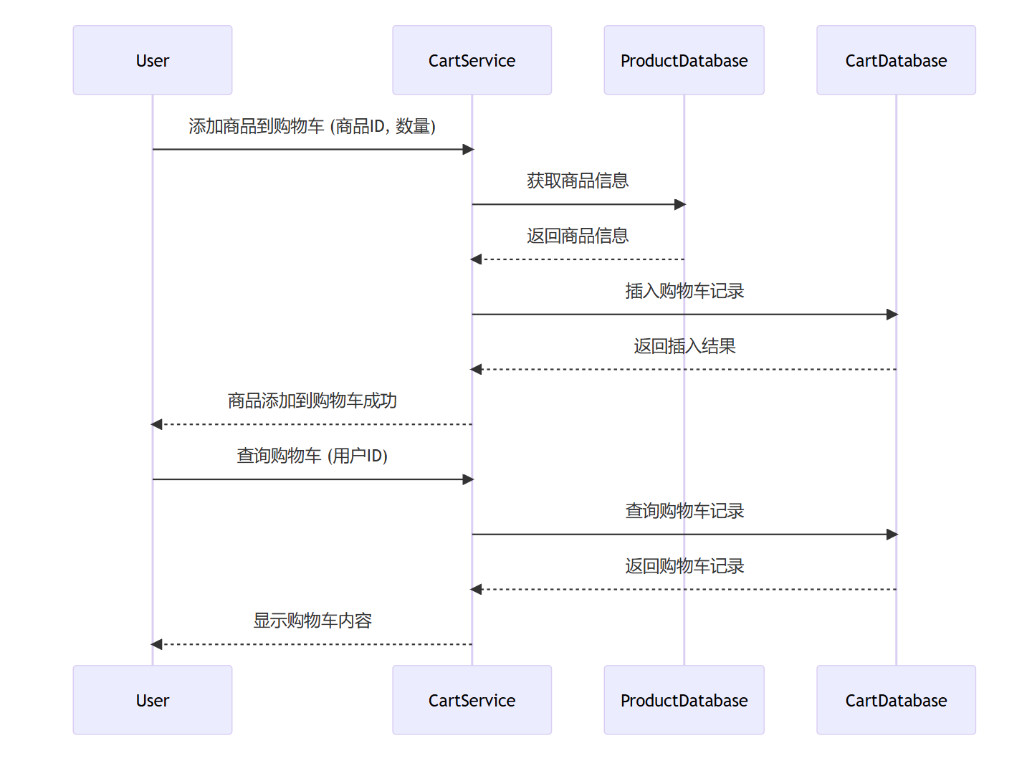

详细描述
• 用户可以将商品添加到购物车，管理购物车中的商品，包括修改商品数量、删除商品、查看商品详情等。
• 用户在购物车中可以选择多个商品并进行批量结算。
• 系统根据用户选择的商品自动计算总价、运费、折扣等，展示最终支付金额。
• 购物车数据支持持久化存储，即使用户退出或刷新页面，购物车中的商品也不会丢失。
• 商家可以查看购物车中的商品展示情况，了解用户的购物偏好。

备注
• 购物车管理功能需要与库存管理紧密结合，确保购物车中商品的库存实时更新，避免用户超买。
• 应为用户提供商品数量调整、商品删除、商品收藏等灵活操作选项，提升用户体验。
• 系统应支持跨设备的购物车同步功能，确保用户在多个设备上访问购物车时数据一致。
• 商家可以通过购物车数据分析，了解用户的购买偏好和购物习惯，为促销和库存管理提供数据支持。

总体备注
• 商家管理功能要确保商家能够轻松注册、管理商品并处理订单，且商家的资质验证和注销流程应严格管理，避免不合规商家参与。
• 商品管理功能必须提供商品分类、库存管理和批量操作等功能，帮助商家高效管理商品。
• 订单管理功能应提供完善的订单状态管理、发货处理和退款机制，确保订单操作的流畅性和准确性。
• 购物车管理功能能够优化用户的购物体验，增加用户粘性，并提供商家数据支持，帮助商家制定精准的营销策略。
• 安全与数据保护：商城系统涉及用户隐私和支付信息，应确保数据的加密传输和存储，防止信息泄露或数据丢失。
• 系统性能：商城功能的实现需要考虑性能优化，尤其是商品管理、订单管理和购物车等高频操作部分，要保证高效的响应速度和良好的用户体验。

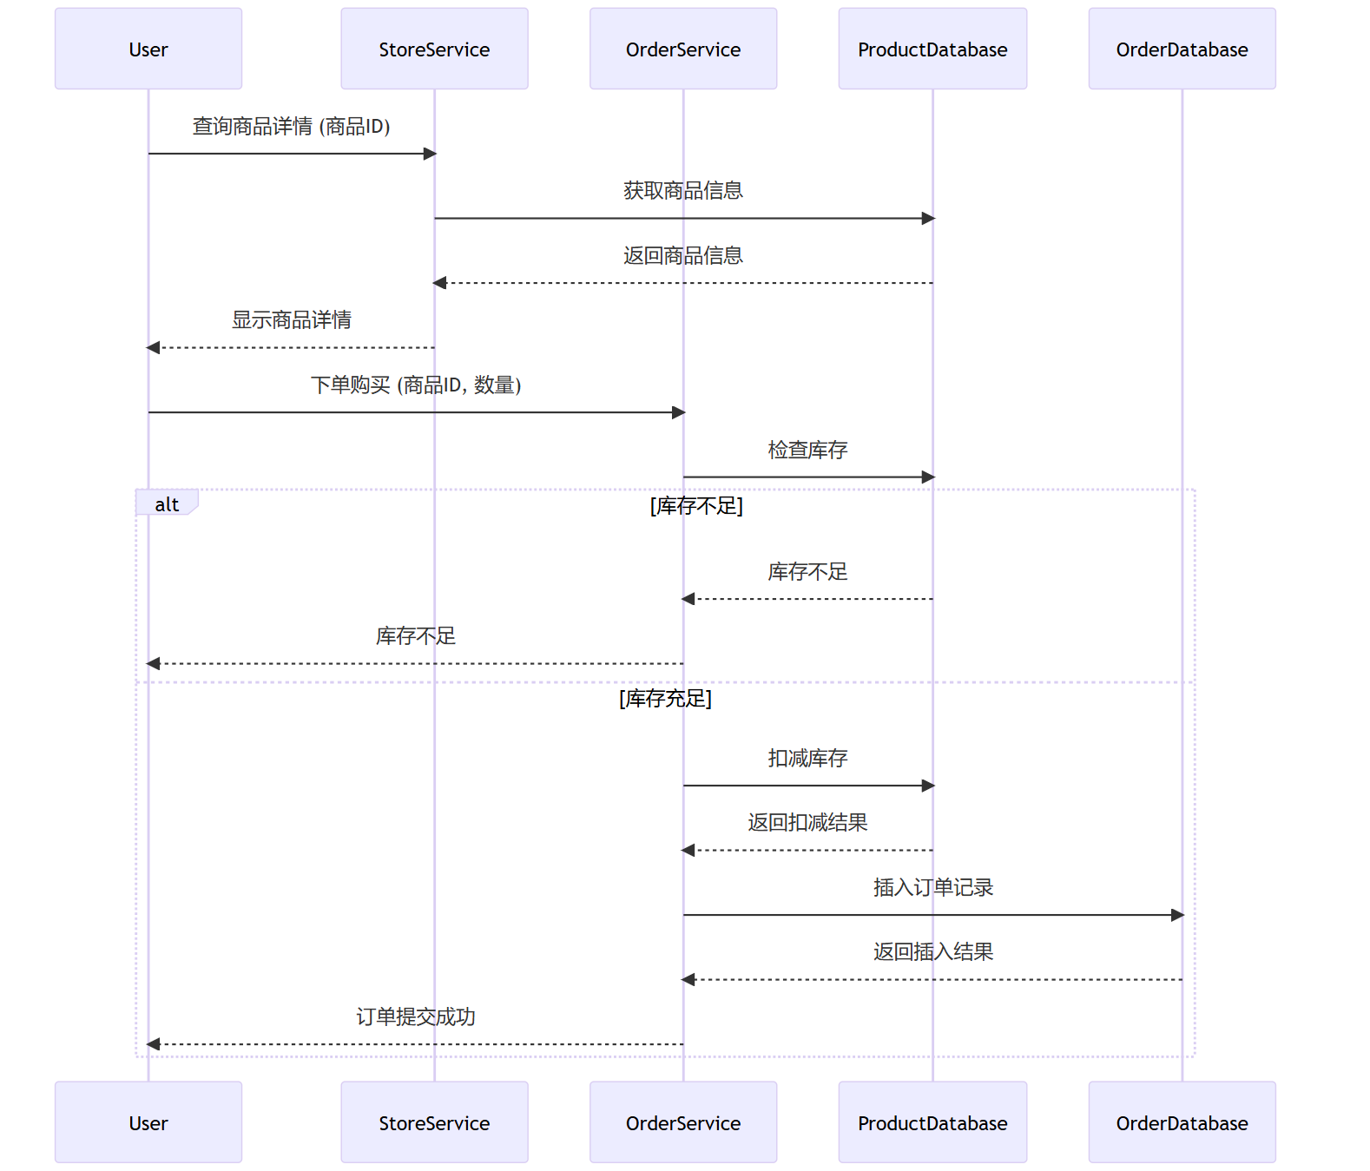

用户反馈管理功能

时序图
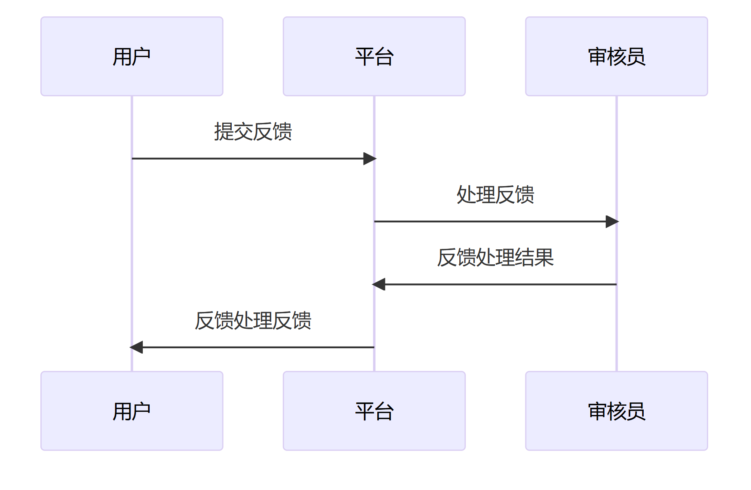
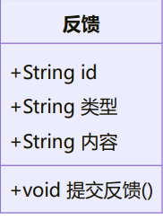
反馈类图

社区反馈、建议及举报功能

详细描述
• 反馈与建议：
- 用户可以在社区页面提交关于社区功能、界面、内容质量等方面的反馈和建议。
- 提交反馈时，用户可以选择问题类别（如界面设计、功能建议、内容质量等），并详细描述问题。
- 用户提交的反馈将由社区管理员查看并进行分类和处理。管理员可以直接回复用户，解决问题或采纳建议。
- 提供反馈的用户会收到处理结果通知，确保他们了解问题解决的进展。
• 举报功能：
- 用户可以举报社区中的不良内容，如不当言论、恶意帖子、垃圾信息、违规行为等。
- 举报时，用户需提供简要描述，并标记举报类型（如广告、恶意言论、侮辱性内容等）。
- 举报内容会被系统自动记录，并由管理员进行人工审核。管理员可以根据审核结果进行处理，如删除帖子、禁言用户、封号等。
- 举报信息的处理结果会反馈给举报用户，确保用户的举报得到响应。

备注
• 反馈和举报应当提供匿名选项，以保护用户的隐私和鼓励更多用户参与。
• 系统应支持分类管理，不同类型的反馈和举报可以分配给不同的管理员或处理团队。
• 对于常见问题或建议，可以设置自动回复或常见问题解答（FAQ），提高处理效率。
• 举报内容应尽量避免滥用，可以设定举报限制（如每个用户每小时只能举报一定数量的内容），避免恶意举报。

商城反馈、建议及举报功能

详细描述
• 反馈与建议：
- 用户可以在商城部分提交反馈和建议，内容包括商品展示、购物体验、支付流程、配送服务等方面的意见。
- 用户可以选择反馈的类别（如商品质量、支付问题、物流服务等），并描述具体问题或改进建议。
- 商城管理员或相关负责人会定期查看所有反馈，并根据具体情况进行处理。
- 用户可以追踪反馈的处理进度，并收到关于处理结果的通知。
• 举报功能：
- 用户可以举报商城中的不良行为或商品，例如虚假宣传、不良商家、恶意退货、假货等。
- 举报时，用户可以标明举报类型（如虚假广告、商家违规、商品质量问题等），并提供证据支持（如图片、链接等）。
- 举报会被管理员审核，经过调查后，管理员会采取适当的措施（如下架商品、警告商家、冻结商家账号等）。
- 举报结果会通过系统通知反馈给举报用户，确保举报行为的透明度。

备注
• 商城的反馈和举报功能需要特别注重商品的真实性和商家的诚信度，确保用户的购物体验和安全。
• 举报处理流程应该快速且透明，减少用户等待时间，同时防止恶意行为干扰商家的正常运营。
• 商城反馈建议应分类处理，设有专门的客服团队或商家支持系统，确保每个问题都能得到有效响应。

词条反馈、建议及举报功能

详细描述
• 反馈与建议：
- 用户可以针对百科词条提供反馈和建议，内容包括词条准确性、详细度、图片质量、参考文献等方面的意见。
- 用户填写反馈时可以选择词条类别（如学术准确性、图文描述、翻译质量等），并提供具体建议或意见。
- 管理员会定期审查反馈，并决定是否对词条进行修改、补充或更新。
- 用户可以收到反馈处理的结果，了解词条内容是否有所更新或调整。
• 举报功能：
- 用户可以举报词条中的不实内容、错误信息、偏差描述等。
- 举报时，用户需标明举报类型（如科学错误、无效引用、不当描述等），并提供证据或详细说明。
- 举报的内容会由词条编辑团队或管理员审核，经过确认后会对错误词条进行修正或删除。
- 举报结果会通过系统通知反馈给举报用户，确保其参与和反馈有回应。

备注
- 词条的反馈和举报功能要特别注重内容的学术性和准确性，确保信息来源可靠。
- 为了提升词条质量，平台可以提供“专家审核”机制，邀请相关领域的专业人士参与审核和修改。
- 对于词条的翻译或多语言支持，用户反馈应包括语言质量评估，帮助平台完善国际化内容。

总体备注
• 用户反馈管理功能是保证平台内容健康、购物体验顺畅和用户满意度的关键。系统应设计一个高效、透明、快速的反馈和举报处理流程，确保用户能够在遇到问题时得到及时响应和解决。
• 匿名性与隐私保护：反馈和举报过程中，用户的隐私应得到充分保护，举报内容和个人信息应根据需要进行加密处理或匿名化处理。
• 举报滥用防范：为防止恶意举报或反馈，系统可以设定一定的限制机制，如对用户的举报进行评分或审核，并对频繁举报的用户进行警告或限制。
• 实时处理与透明度：反馈和举报处理结果应及时通知用户，并保持一定的透明度，使用户能够看到问题解决的进展。

系统原型界面

主页
主页中包含了海洋生物WIKI网站介绍，并提供了一些用于宣传的主页轮播图。
并在主页底部，用户可以根据需要选择不同的语言。
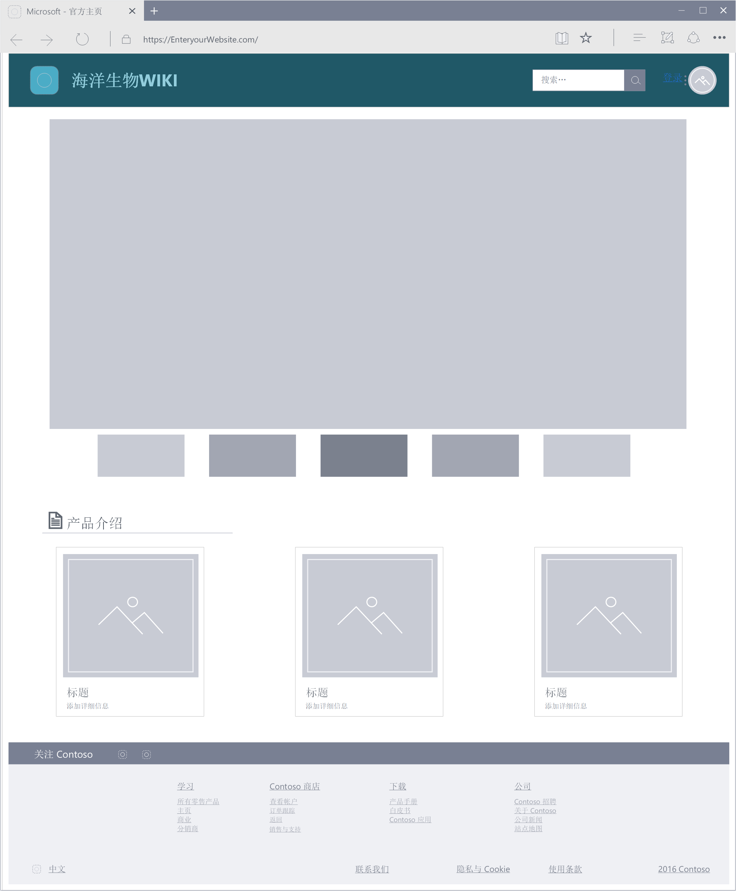

登录页
登录页除提供用户功能外，还提供了新建账户以及找回密码功能，另外，考虑到网站使用的便捷性，还提供了“使我保持登录状态”选项，用户可以选择是否将登录账号及密码通过Cookie保存，以供下次登录直接登入，而非再次输入密码。
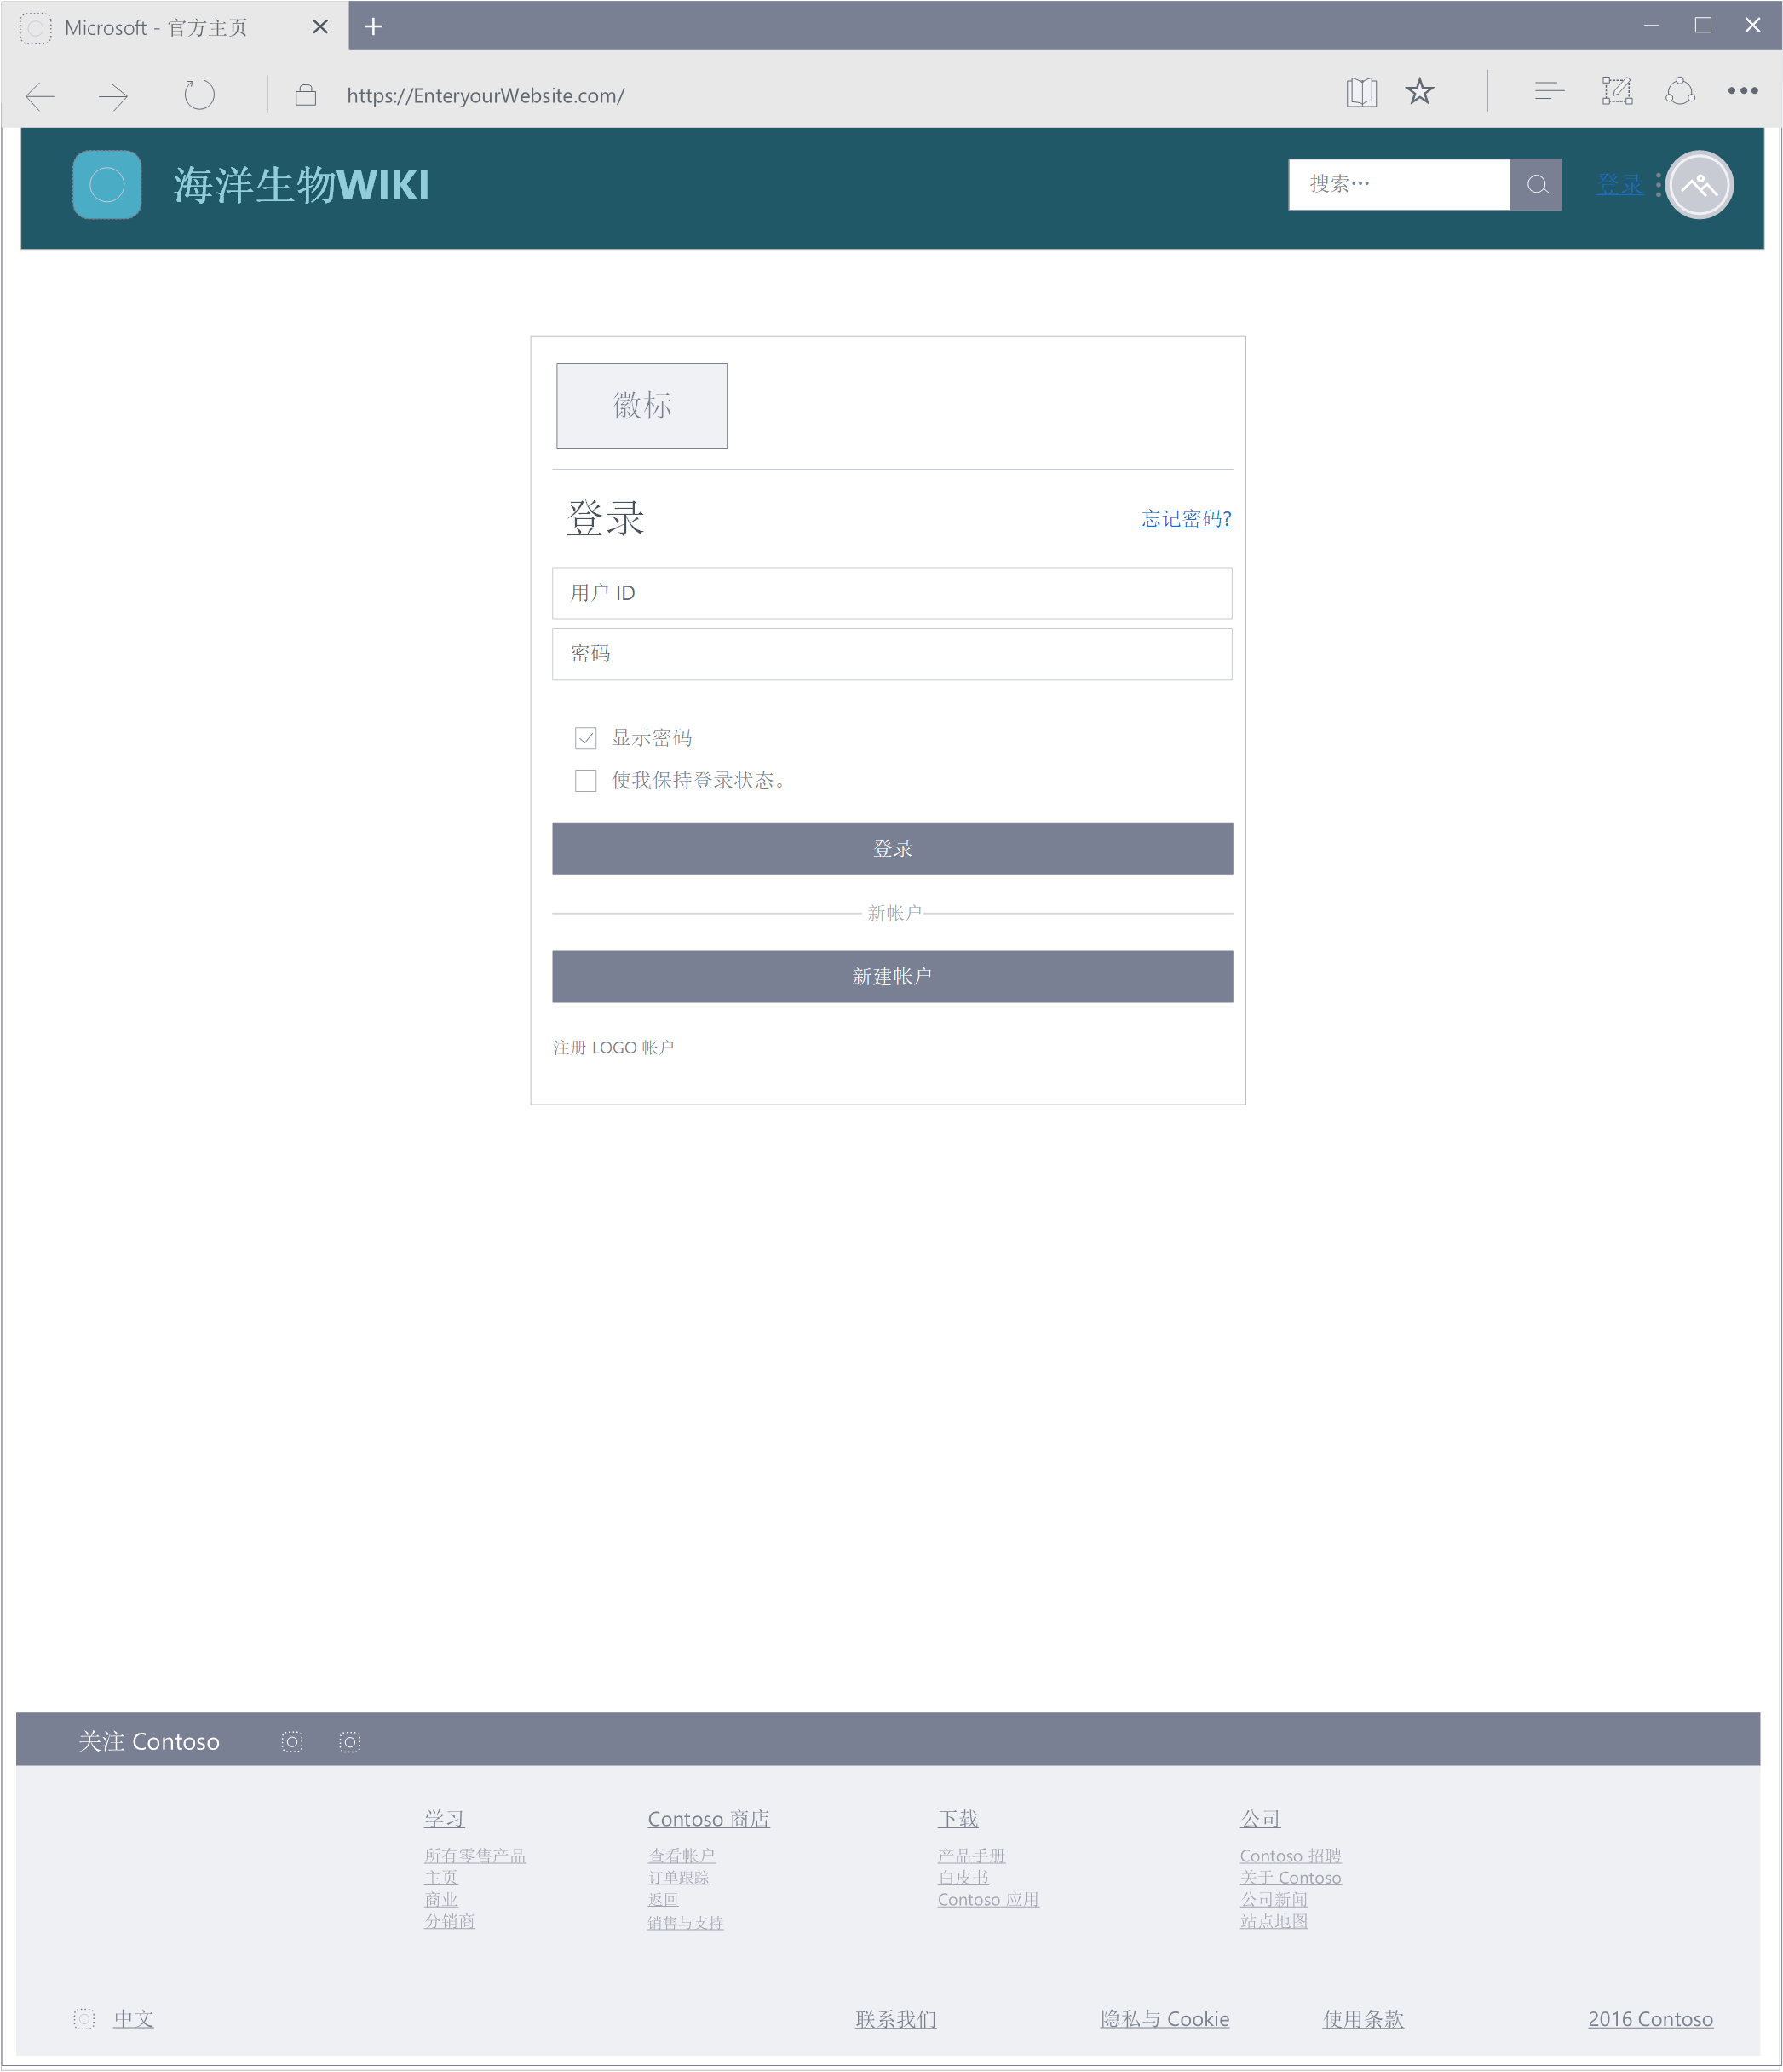

词条搜索页
该部分提供了各种字条搜索功能，包括通过图片，指定规则，以及将搜索结果按照指定内容排序。
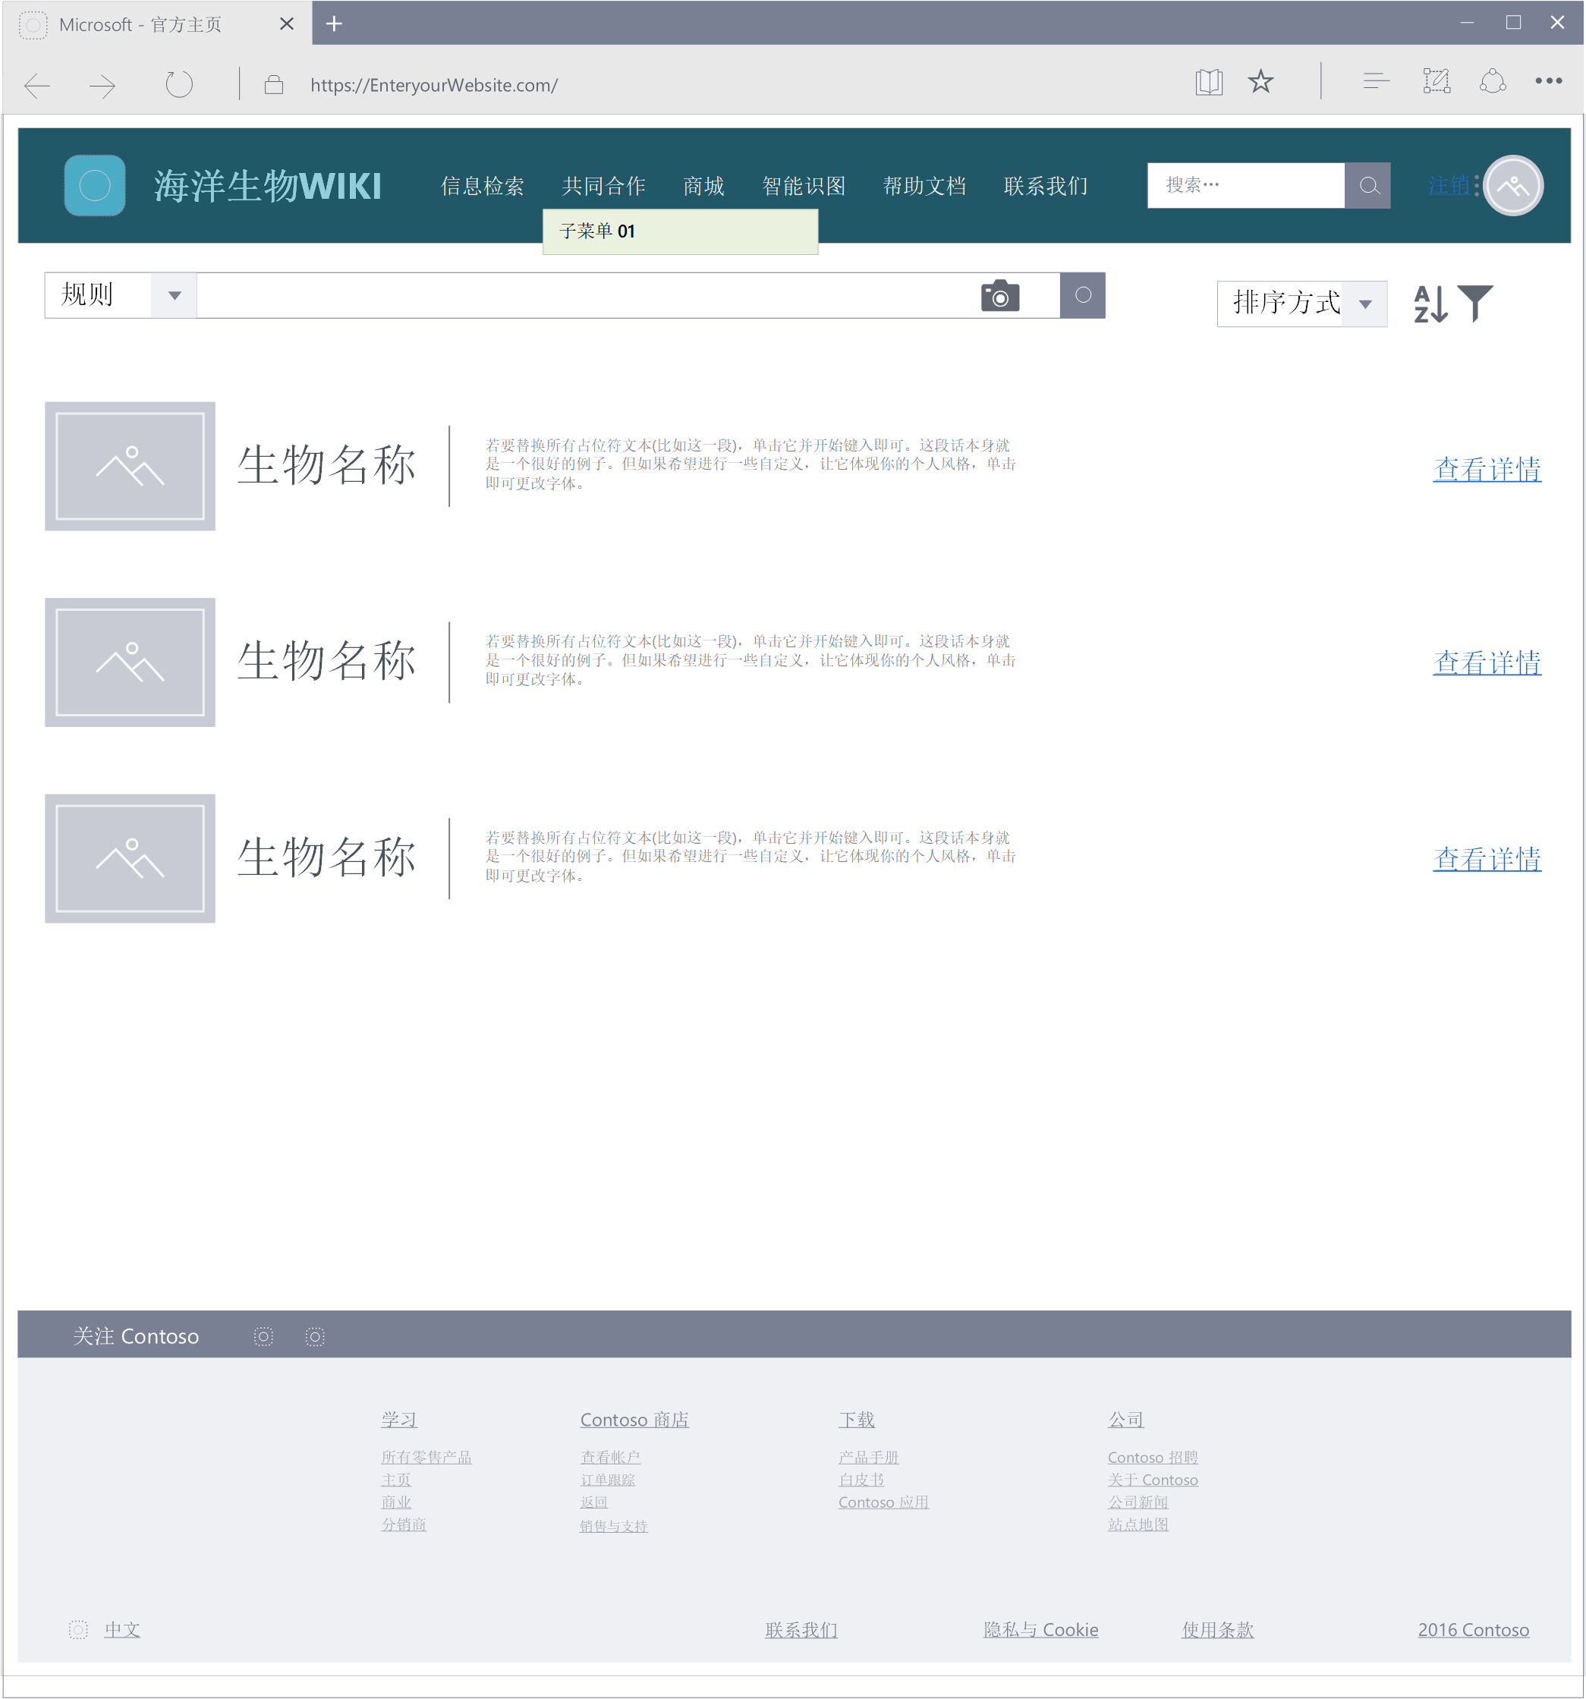

词条详情页
词条详情页提供了特定海洋生物的各种信息，包括名称，介绍，科普视频，相关推荐等。同时，也提供了目录功能，以供用户快速访问指定内容。另外，还提供了帖子区，用户可以在这里随意发帖，讨论自己对词条所对应的海洋生物的独到见解
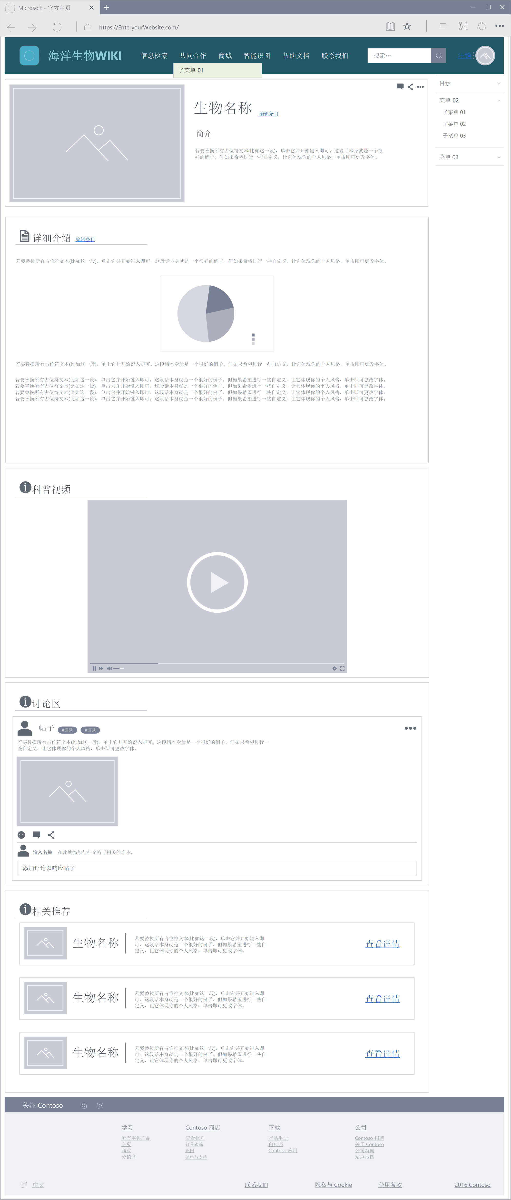

商城页
该页中，商品以流式布局设计，用户可以通过下翻页面，一直浏览不同商品。同时，每一个商品橱窗不仅支持展示图片，还允许商家展示视频，以更加丰富商品内容
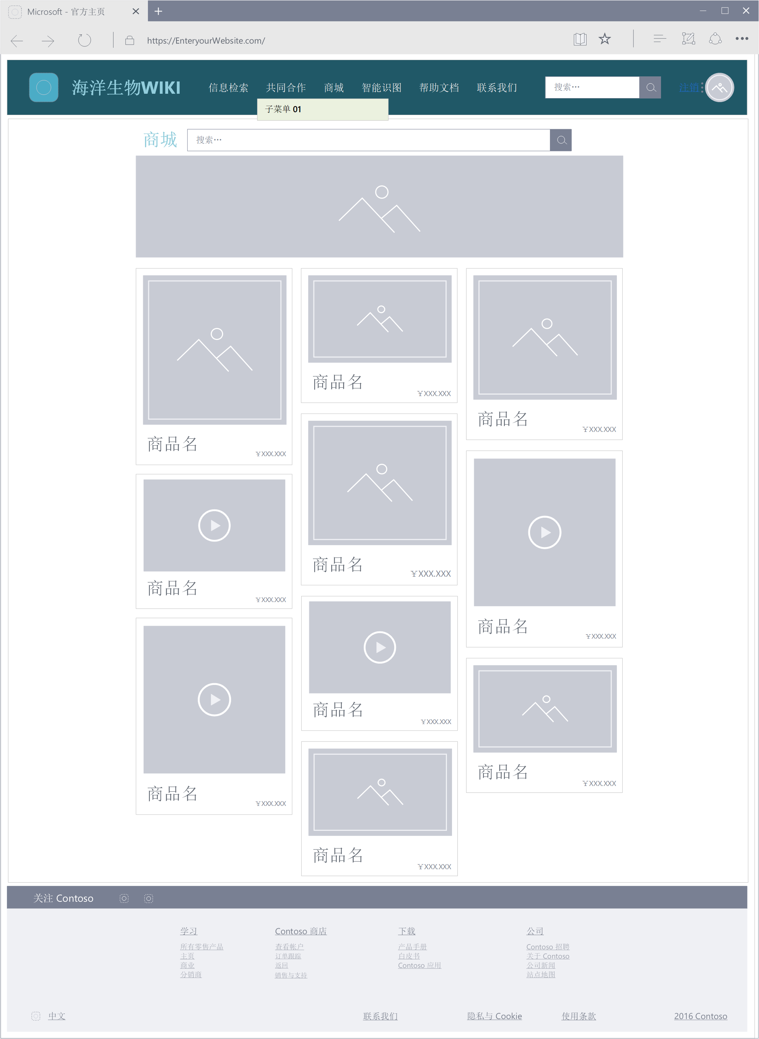

用户信息页
该页面用以展示用户的各项基本信息。同时也包括用户发送的帖子，在词条中标记的书签 以及 各种评论消息。同时，用户也可以在本页中看到自己的购物车情况。
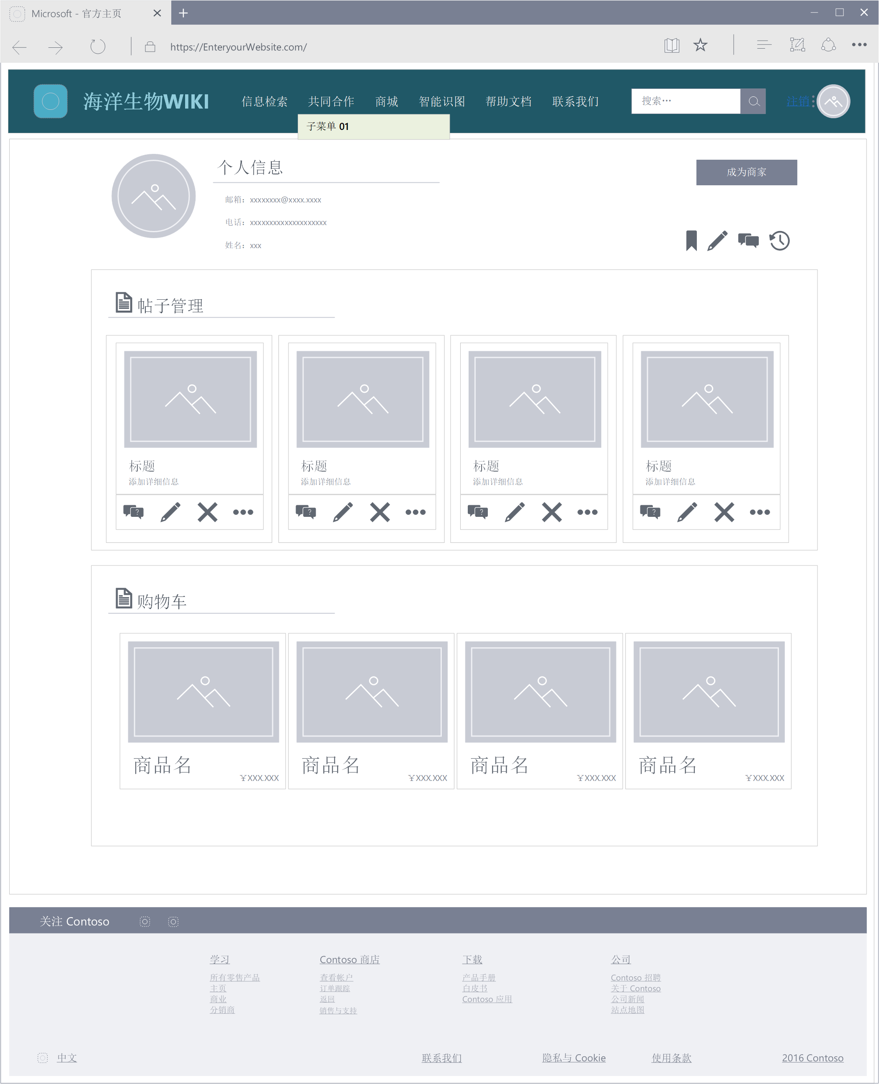

层次方框图
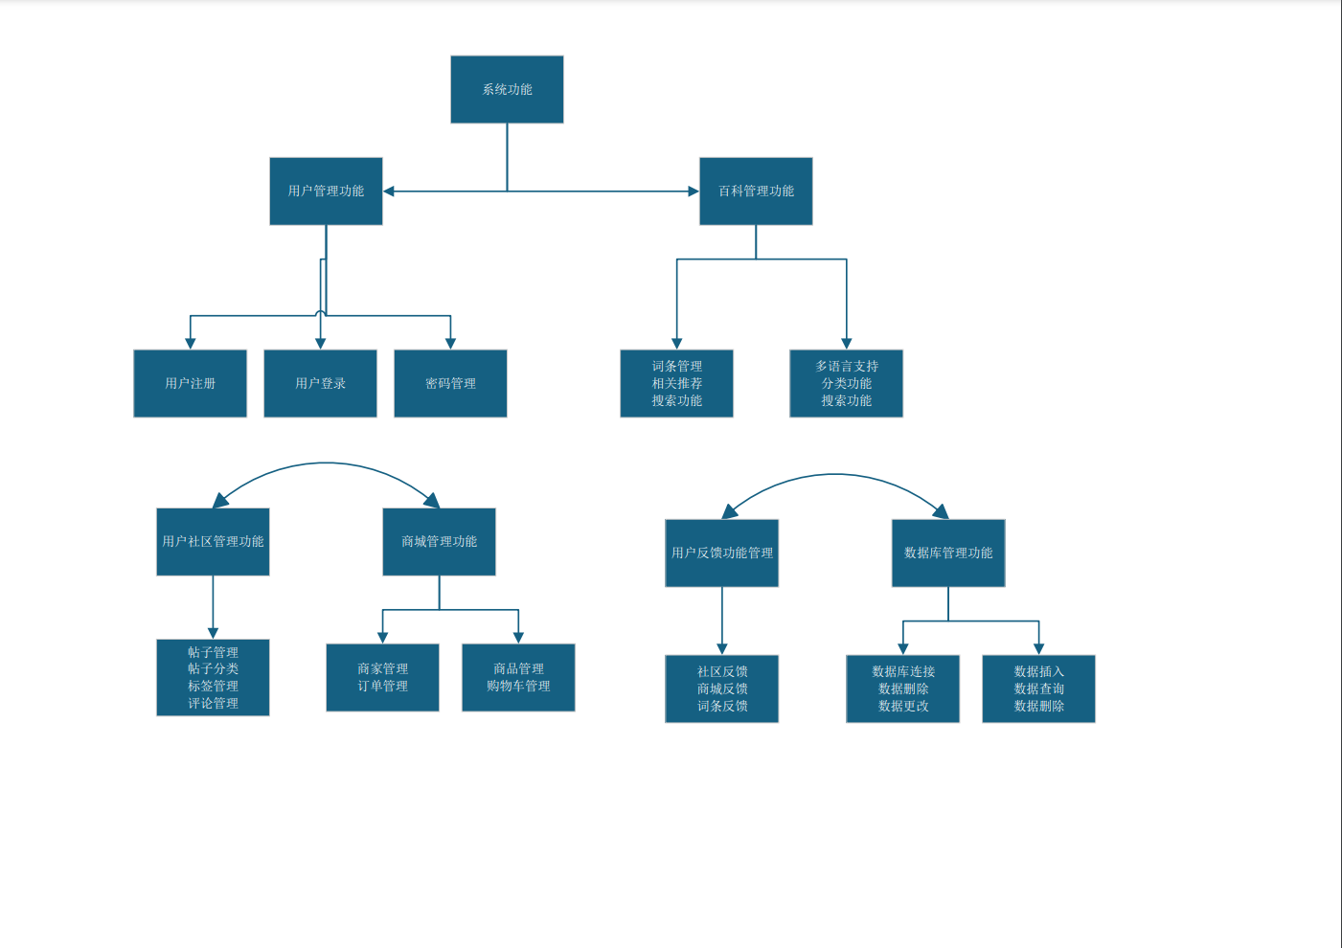

E-R图

